ФИЗМИНУТКИ

ОЗОРНОЙ ЦЫПЛЕНОК. ФЕВРАЛЬ ДОМАШНИЕ ПТИЦЫ
Озорной цыпленок жил,
Головой весь день кружил:
Влево, вправо повернул,
Ножку левую согнул,
Потом правую поднял
И на обе снова встал.
Начал крыльями махать:
Поднимать и опускать
Вверх, вниз, вверх, вниз!
Повернулся влево, вправо
-Хорошо на свете, право!
А потом гулять пошел-
Червячка себе нашел!

КЛЁН. АПРЕЛЬ ЛЕС
Ветер тихо клён качает,
Вправо, влево наклоняет:
Раз — наклон и два — наклон,
Зашумел листвою клён.

БУРАТИНО. Сентябрь игрушки
Буратино потянулся (сидя за партой, руки к плечам, поднимание и опускание локтей),
Раз – нагнулся. Два – нагнулся (наклоны к левой и правой ноге),
Руки в стороны развел,
Ключик, видно, не нашел (руки в стороны, повороты направо, налево).
Чтобы ключик нам достать,
Нужно на носочки встать (встают на носки, руки поднимают вверх и медленно садятся за парты. Повторить 2–3 раза).

ОТДЫХ НАШ – ФИЗКУЛЬТМИНУТКА СЕНТЯБРЬ. ЧАСТИ ТЕЛА
Отдых наш — физкультминутка. (Шагаем на месте.)
Занимай свои места:
Шаг на месте левой, правой,
Раз и два, раз и два!
Прямо спину все держите,
Раз и два, раз и два!
И под ноги не смотрите, (Движения руками в стороны, вверх, в стороны, вниз.) Раз и два, раз и два!

ОЛОВЯННЫЙ СОЛДАТИК СТОЙКИЙ СЕНТЯБРЬ. ИГРУШКИ
Оловянный солдатик стойкий,
На одной ноге постой-ка.
На одной ноге постой-ка, (Стоим на правой ноге.)
Если ты солдатик стойкий.
Ногу левую — к груди,
Да смотри — не упади! (Шагаем на месте.)
А теперь постой на левой, (Стоим на левой ноге.)
Если ты солдатик смелый. (Прыжки на месте.)

КОНЬ МЕНЯ В ДОРОГУ ЖДЕТ ФЕВРАЛЬ ДОМ ЖИВОТНЫЕ, СЕНТЯБРЬ ИГРУШКИ
Конь меня в дорогу ждет,  Бьет копытом у ворот,  На ветру играет гривой  Пышной, сказочно красивой.  Быстро на седло вскачу,  Не поеду — полечу.  Цок, цок, цок, цок,  Цок, цок, цок, цок.  Там за дальнею рекою  Помашу тебе рукою.  (2 раза) | Руки за спиной сцеплены в замок;  ритмичные поочередные поднимания согнутых в колене ног; покачивания головой;  подскоки на месте, руки полусогнуты в локтях перед собой.

НАСОС НОЯБРЬ ИНСТРУМЕНТЫ
А теперь насос включаем,
Воду из реки качаем,
Влево — раз, вправо — два,
Потекла ручьём вода.
Раз, два, три, четыре — (3 раза.)
Хорошо мы потрудились. (Наклон вправо, левая рука скользит вверх вдоль туловища (до подмышечной впадины); наклон влево, движение вверх правой рукой.)

РАЗ, ДВА — СТОИТ РАКЕТА МАРТ ТРАНСПОРТ
Раз, два — стоит ракета. (Руки вытянуты вверх.)
Три, четыре — самолет. (Руки в стороны.)
Раз, два — хлопок в ладоши, (Хлопаем в ладоши.)
А потом на каждый счет. (Шагаем на месте.)
Раз, два, три, четыре — (Хлопаем в ладоши.)
Руки выше, плечи шире. (Руки вверх-вниз.)
Раз, два, три, четыре (Хлопаем в ладоши.)
И на месте походили. (Шагаем на месте.)

А СЕЙЧАС МЫ С ВАМИ, ДЕТИ МАРТ ТРАНСПОРТ
А сейчас мы с вами, дети,
Улетаем на ракете.
На носки поднимись,
А потом руки вниз.
Раз, два, три, четыре —
Вот летит ракета ввысь!

КОСАРИ МАРТ ПРОФЕССИИ
Тишина стоит вокруг,
Вышли косари на луг.
Взмах косой туда-сюда,
Делай «раз и делай «два». (Дети делают движения прямыми руками влево и вправо с поворотом туловища впереди стоящей ноги.)

ЗАГУДЕЛ ПАРОВОЗ МАРТ ТРАНСПОРТ
Загудел паровоз
И вагончики повез.
Чу-чу-чу, чу-чу-чу
Далеко их укачу. (Дети встают и читают первую строчку. После слов «Загудел паровоз» говорят: «Ту-ту», кладут руки на плечи впереди стоящему ученику. Так образовались паровозы, которые могут «проехать» по залу и вернуться на свои места. Воспитатель показывает поезда, принесенные детьми из дома.)

ЗАЙЦЫ. ЯНВАРЬ ЗВЕРИ
Зайцы скачут:
Скок-скок-скок!
Да на беленький снежок.
Приседают, слушают:
Не идет ли волк.
Раз – согнуться, разогнуться,
Два – нагнуться, потянуться,
Три – в ладоши три хлопка,
Головою три кивка.

ЗАРЯДКА. МАЙ. ПОЗДНЯЯ ВЕСНА
На зарядку солнышко
Поднимает нас,
Поднимаем руки мы по команде «раз»,
А над нами весело шелестит листва,
Опускаем руки мы по команде «два».

«ЦВЕТОК». АПРЕЛЬ ЦВЕТЫ
Вырос высокий цветок на поляне,
Утром весенним раскрыл лепестки.
Всем лепесткам красоту и питание
Дружно дают под землей корешки.
Руки в вертикальном положении, ладони друг к другу. Развести пальцы и слегка округлить их. Развести пальцы рук. Ритмичное движение пальцами врозь, затем вместе. Ладони опустить вниз и тыльной стороной прижать друг к другу, пальцы развести.

ЛЕБЕДИ ФЕВРАЛЬ. ПТИЦЫ
Лебеди летят, крыльями машут, (Бег с плавными движениями руками.)
Прогнулись над водой,
Качают головой.
Прямо и гордо умеют держаться,
Очень бесшумно на воду садятся. (Присели.)
Белые лебеди,
Лебеди летели
И на воду сели.
Сели, посидели,
Снова полетели.

ЗАСОЛКА КАПУСТЫ. ОКТЯБРЬ ОВОЩИ, ФЕВРАЛЬ ПРОДУКТЫ ПИТАНИЯ
Мы капусту рубим, (Резкие движения прямыми кистями вниз и вверх)
Мы морковку трем, (Пальцы обеих рук сжаты в кулаки, движения кулаков к себе и от себя.)
Мы капусту солим, (Движения пальцев, имитирующее посыпание солью из щепотки)
Мы капусту жмем (Интенсивно сжимаем пальцы обеих рук в кулак)

РЫНДЯ ОКТЯБРЬ ОВОЩИ, ФЕВРЛЬ ПРОДУКТЫ ПИТАНИЯ
– Рындя нес мешок гороха,
Да легла поклажа плохо.
Ветер дунул, Рындя – грох!
И рассыпал весь горох. ОХ!!!

ФАСОЛИНКА. ОКТЯБРЬ ОВОЩИ, ФЕВРЛЬ ПРОДУКТЫ ПИТАНИЯ
Где живет фасолинка?
В домике с соседками,
Домик такой маленький
Спрятался за ветками.

КУЗНЕЧИКИ. МАЙ НАСЕКОМЫЕ
Поднимайте плечики,
Прыгайте, кузнечики,
Прыг-скок, прыг-скок.
Сели, травушку покушаем,
Тишину послушаем.
Тише, тише, высоко,
Прыгай на носках легко. (Надо оттолкнуться одной ногой и мягко приземлиться на другую.)

ЕДУ – ЕДУ К БАБЕ, К ДЕДУ. НОЯБРЬ СЕМЬЯ
Еду – еду к бабе, к деду,
На лошадке в красной шапке,
По ровненькой дорожке,
По рытвинам, по кочкам.
Все прямо и прямо,
А потом вдруг в ямку бух.
(дети имитируют лошадку (приставным шагом) и повторяют потешку за воспитателем)
По окончанию, воспитатель стучит по столу.

КТО ЖИВЁТ У НАС В КВАРТИРЕ? НОЯБРЬ. СЕМЬЯ
Раз, два, три, четыре (хлопаем в ладоши)
Кто живёт у нас в квартире? (шагаем на месте)
Раз, два, три, четыре, пять (прыжки на месте)
Всех могу пересчитать (шагаем на месте)
Папа, мама, брат, сестра (хлопаем в ладоши)
Кошка Мурка, два котёнка (наклоны туловища вправо, влево)
Мой сверчок, щегол и я - (повороты туловища вправо, влево)
Вот и вся моя семья. (хлопаем в ладоши)

ЦВЕТЫ. АПРЕЛЬ
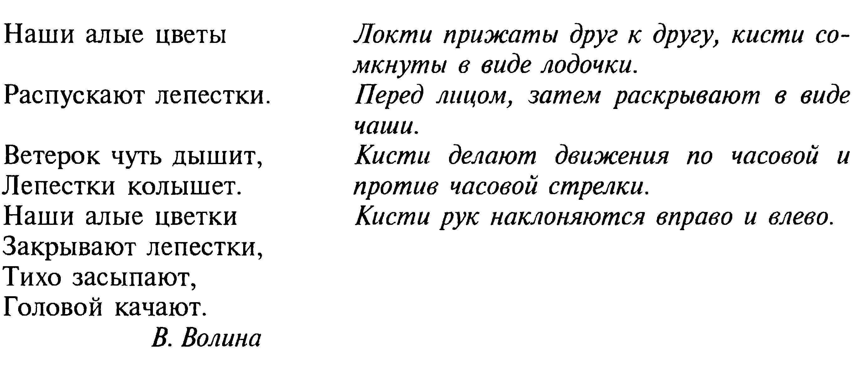

ОКТЯБРЬ. ОСЕННИЕ ЛИСТЬЯ

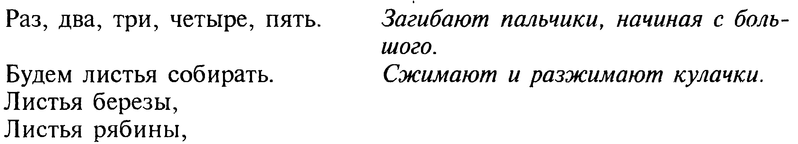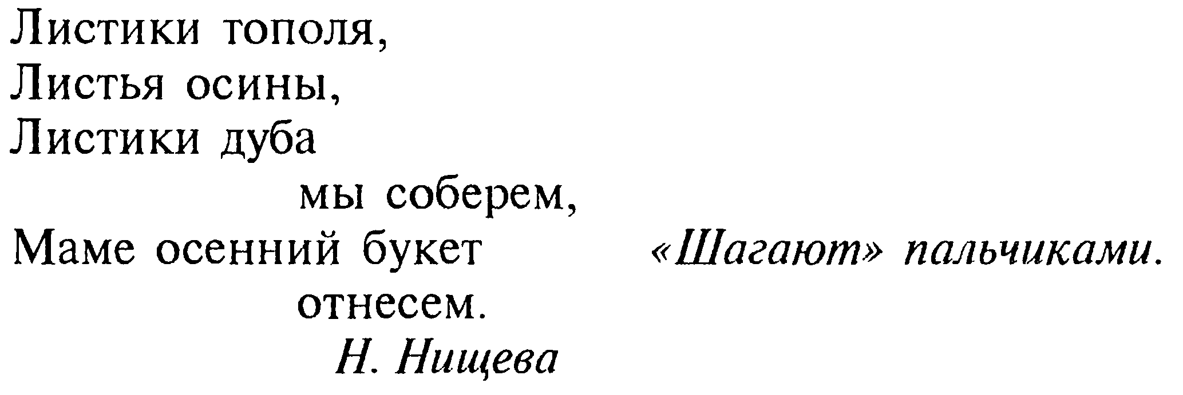

ОКТЯБРЬ. ОСЕНЬ
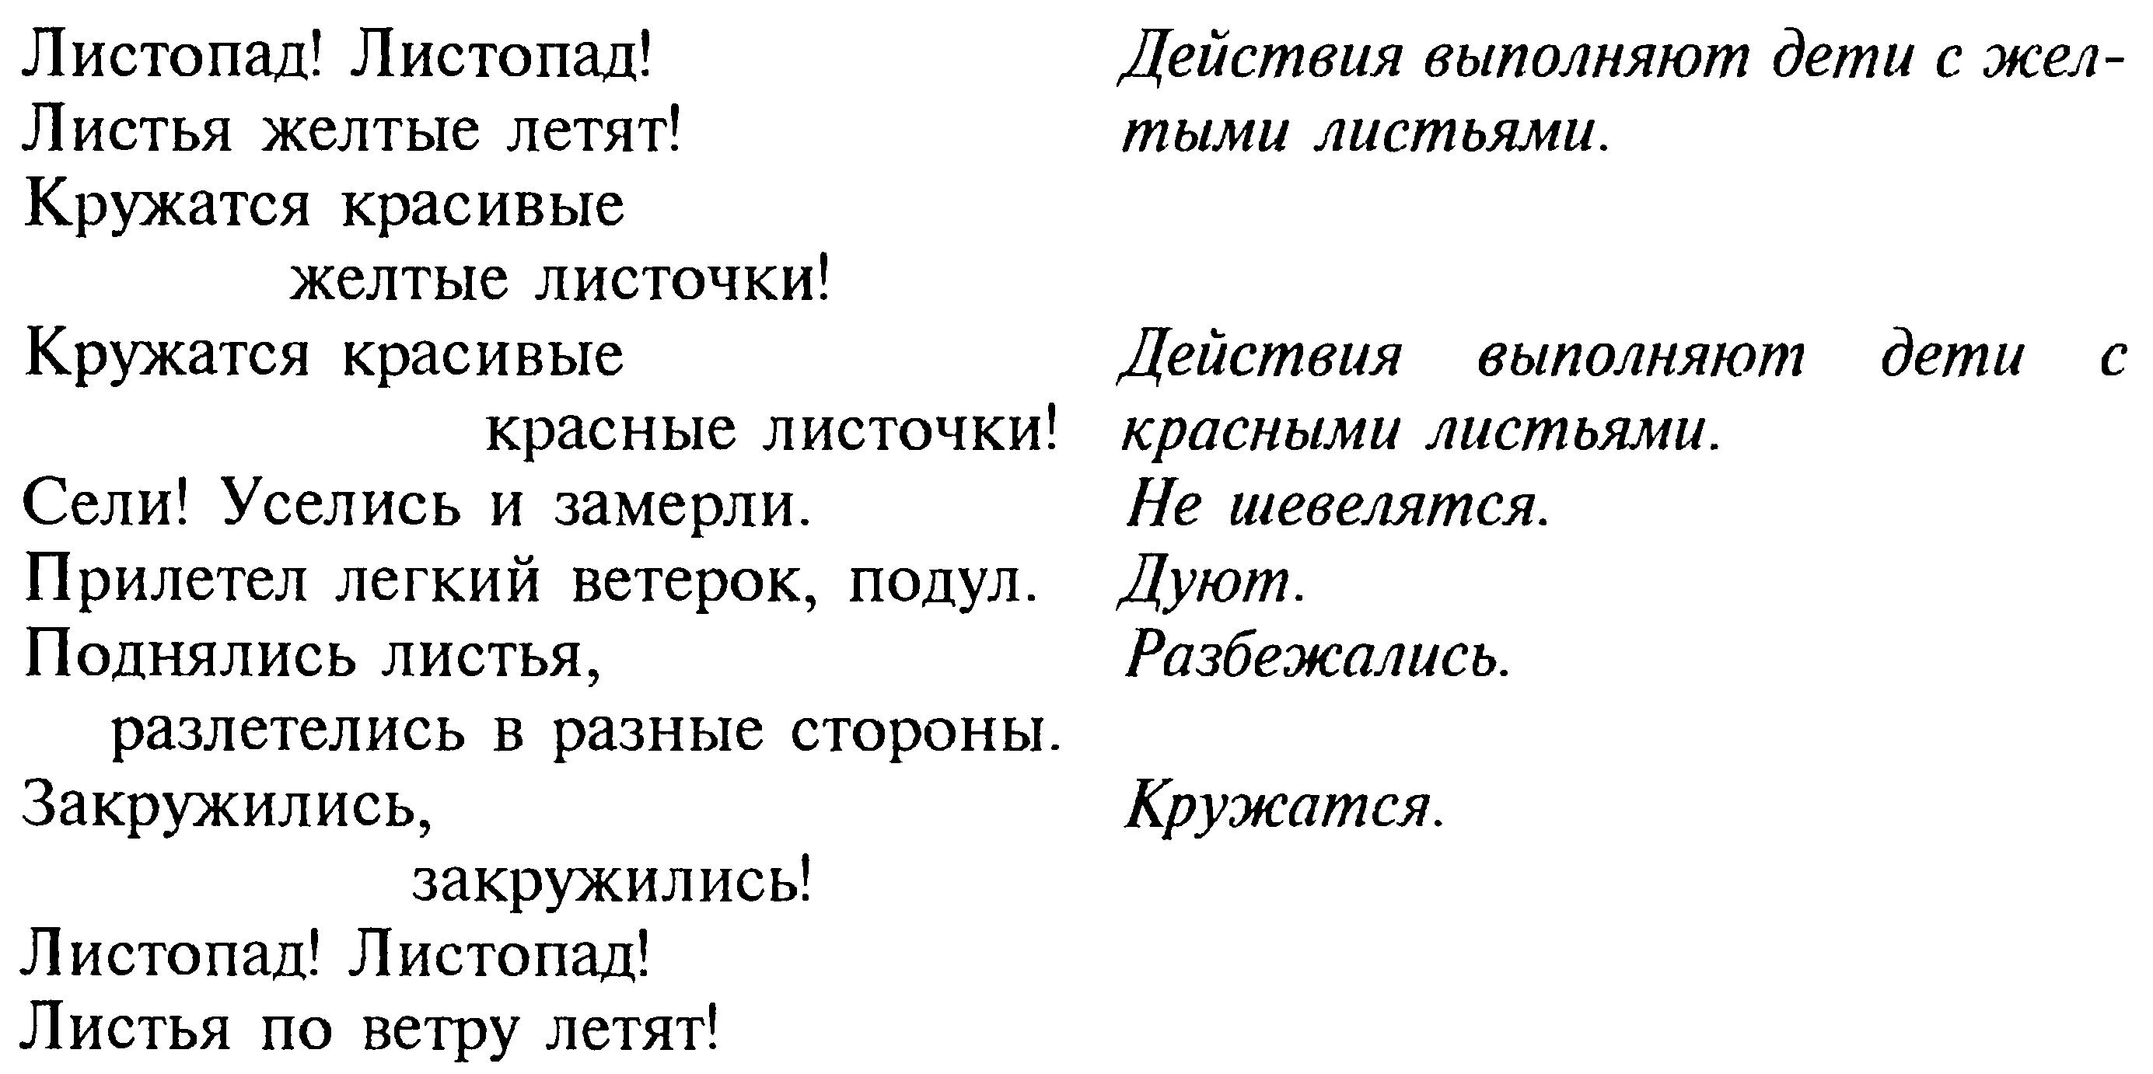

УРОЖАЙ. ОКТЯБРЬ, ОВОЩИ, ФЕВРАЛЬ ПРОДУКТЫ ПИТАНИЯ
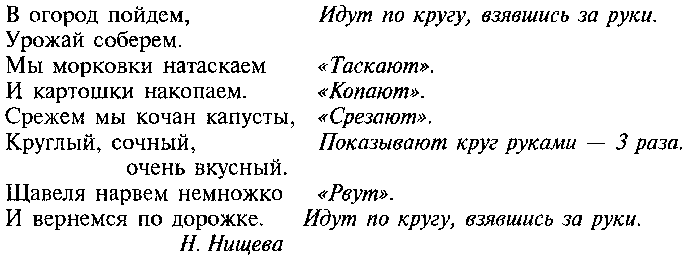
ОВОЩИ. ОКТЯБРЬ, ОВОЩИ, ФЕВРАЛЬ ПРОДУКТЫ ПИТАНИЯ

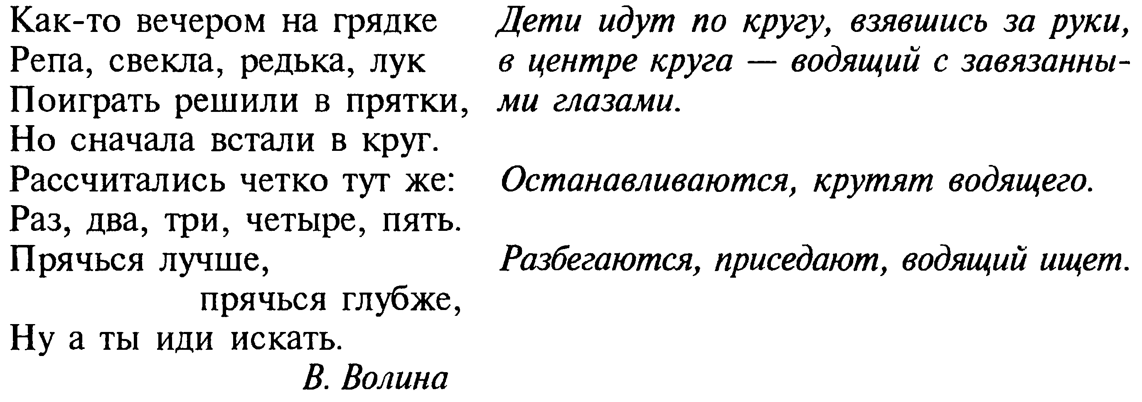

ХОЗЯЙКА. ОКТЯБРЬ, ОВОЩИ, ФЕВРАЛЬ ПРОДУКТЫ ПИТАНИЯ
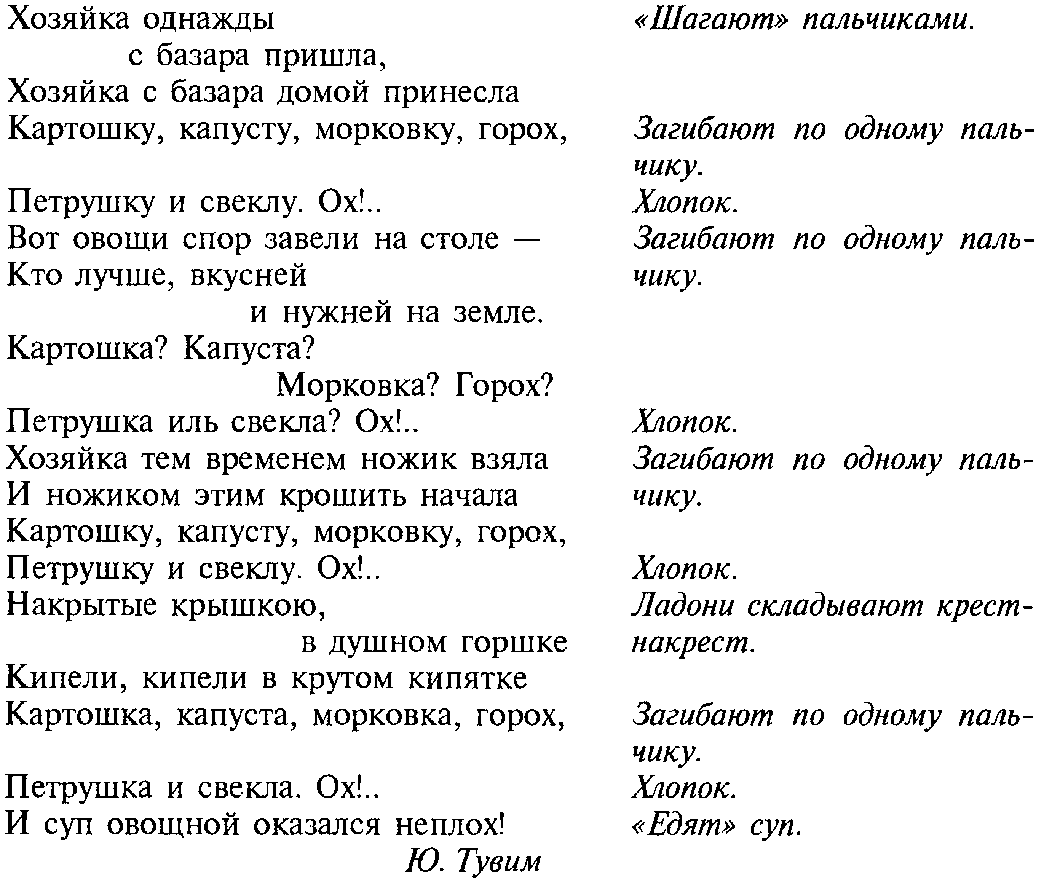
ВЕТЕР ПО ЛЕСУ ЛЕТАЛ. ОКТЯБРЬ
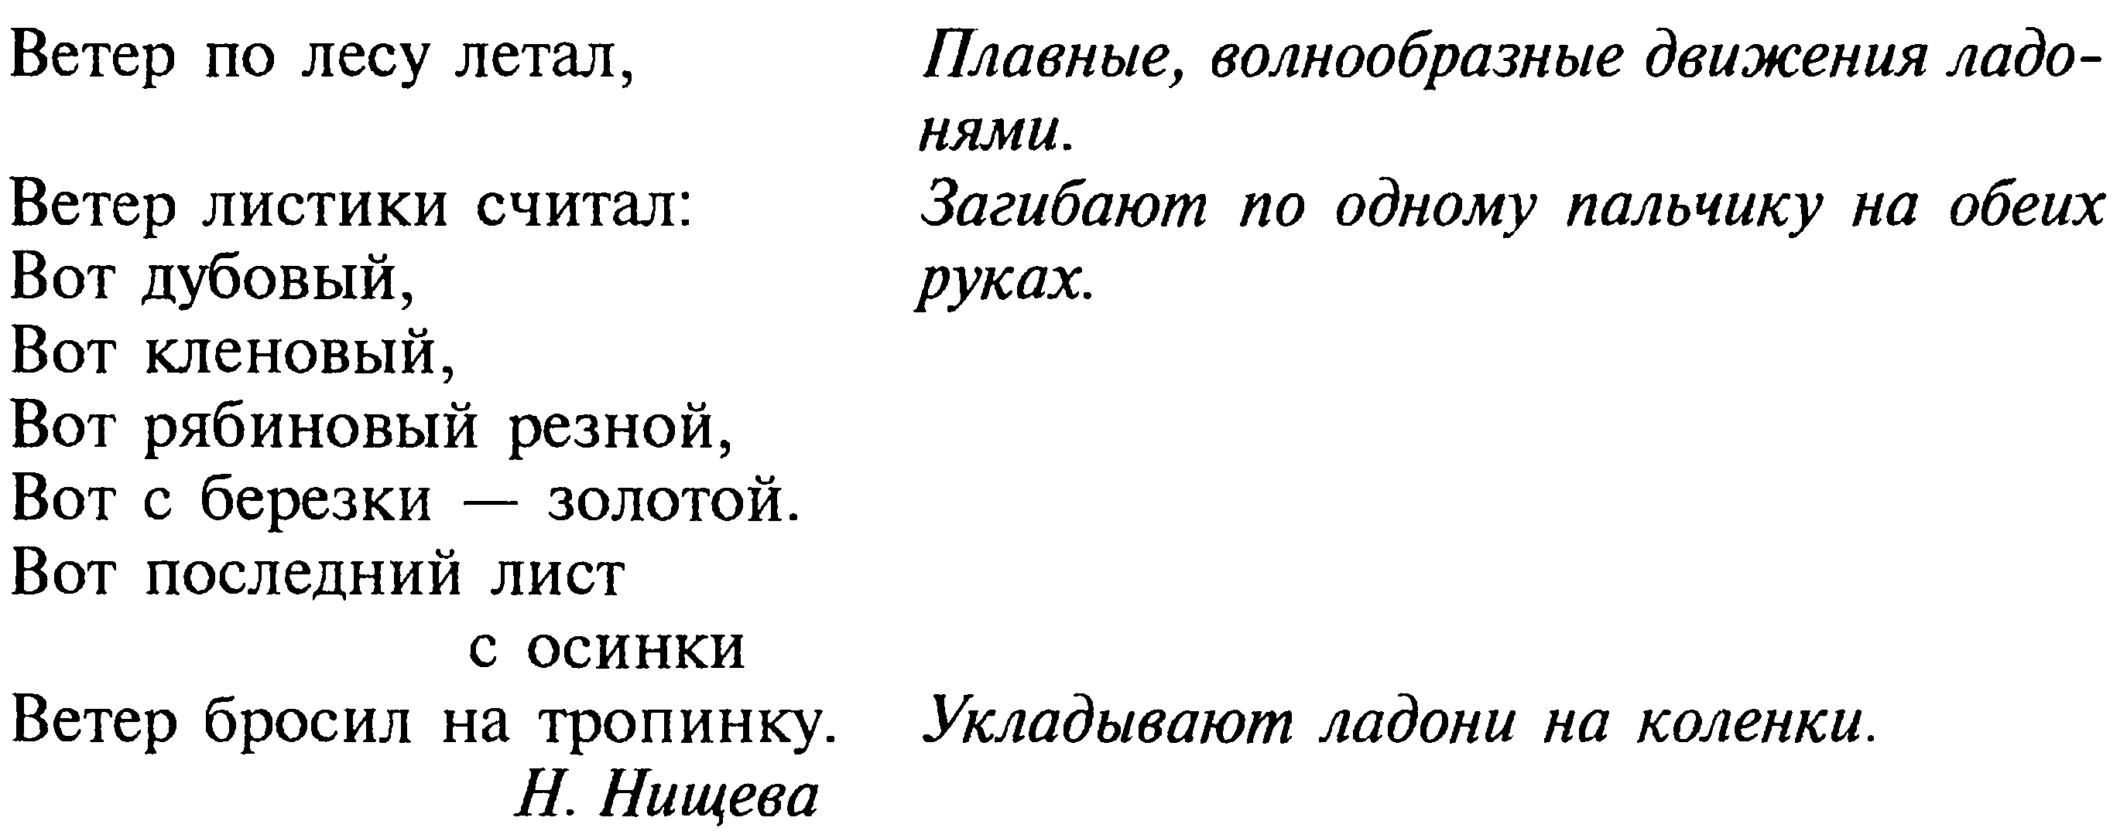

ГРИБОК. АПРЕЛЬ. ГРИБЫ
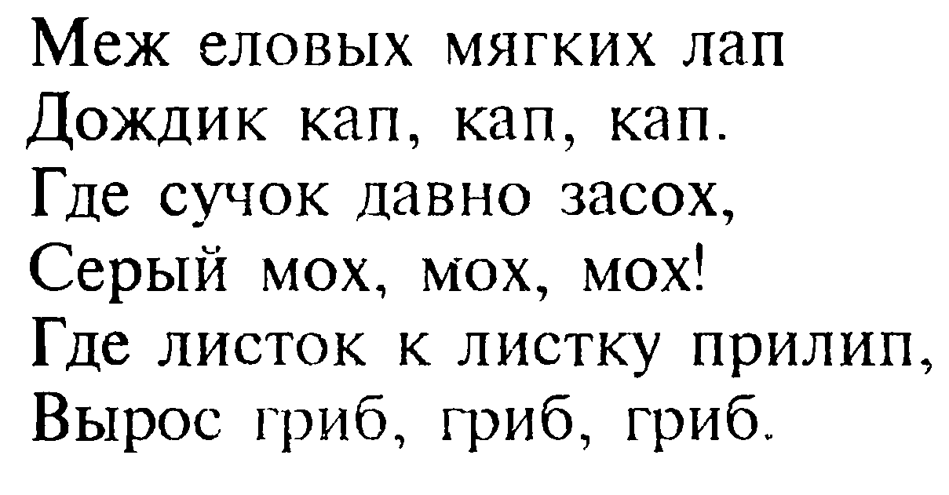
ВЫШЕЛ ДОЖДИК ПОГУЛЯТЬ. МАРТ. РАННЯЯ ВЕСНА
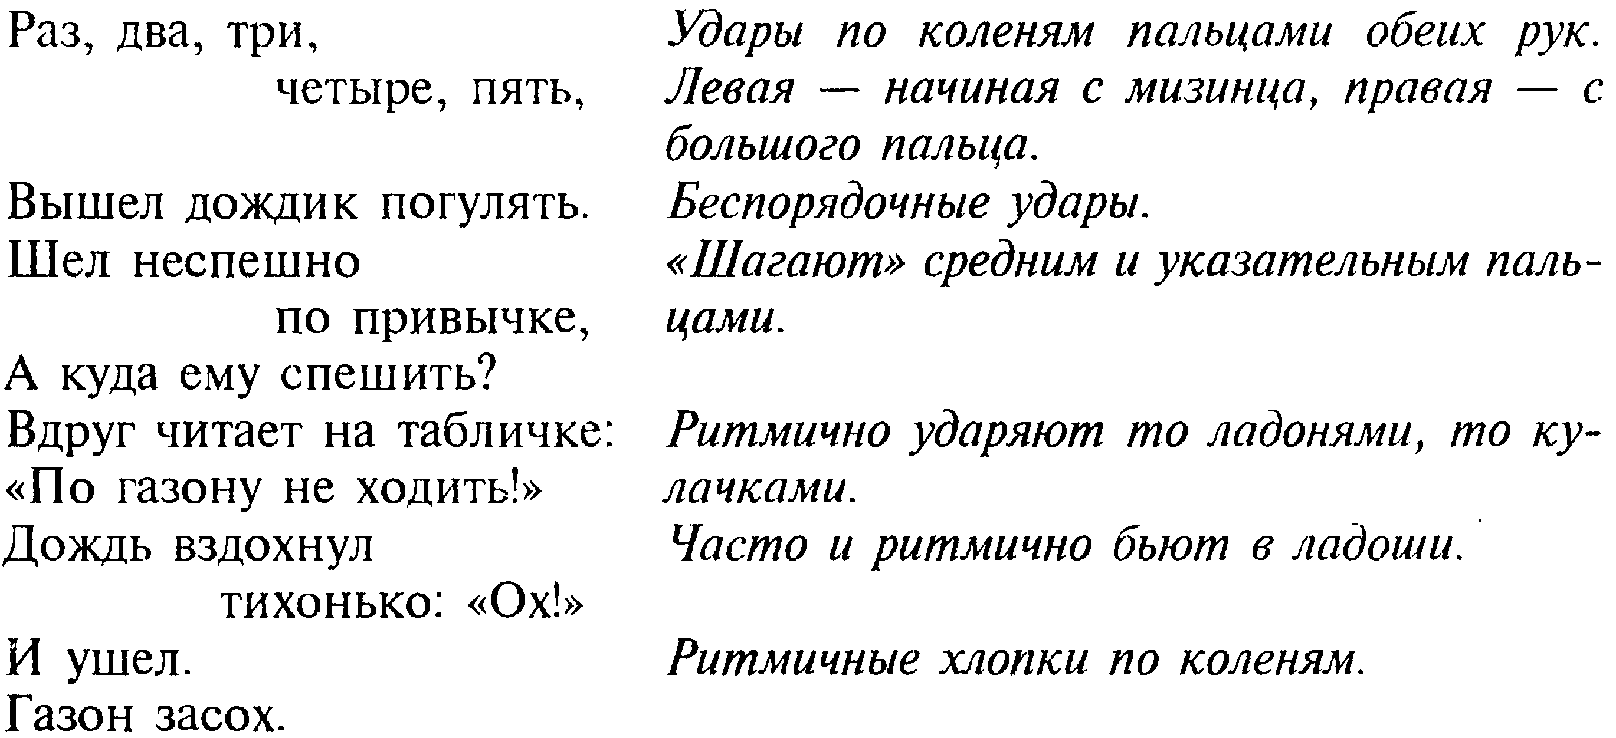

ДВОРНИК. МАРТ. ПРОФЕССИИ
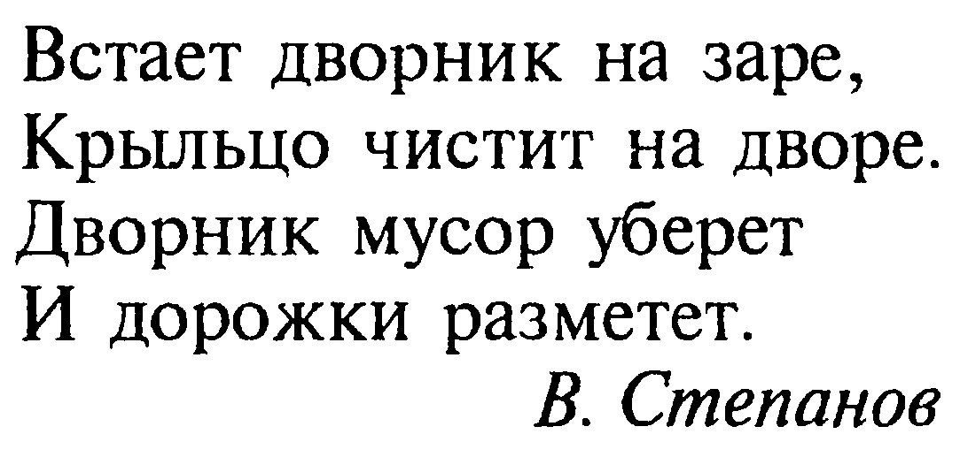
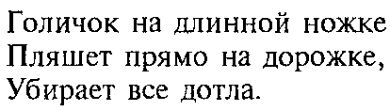
МЕТЛА. НОЯБРЬ. ИНСТРУМЕНТЫ

А зовут меня метла.

НОВЫЕ КРОССОВКИ. ДЕКАБРЬ. ОБУВЬ
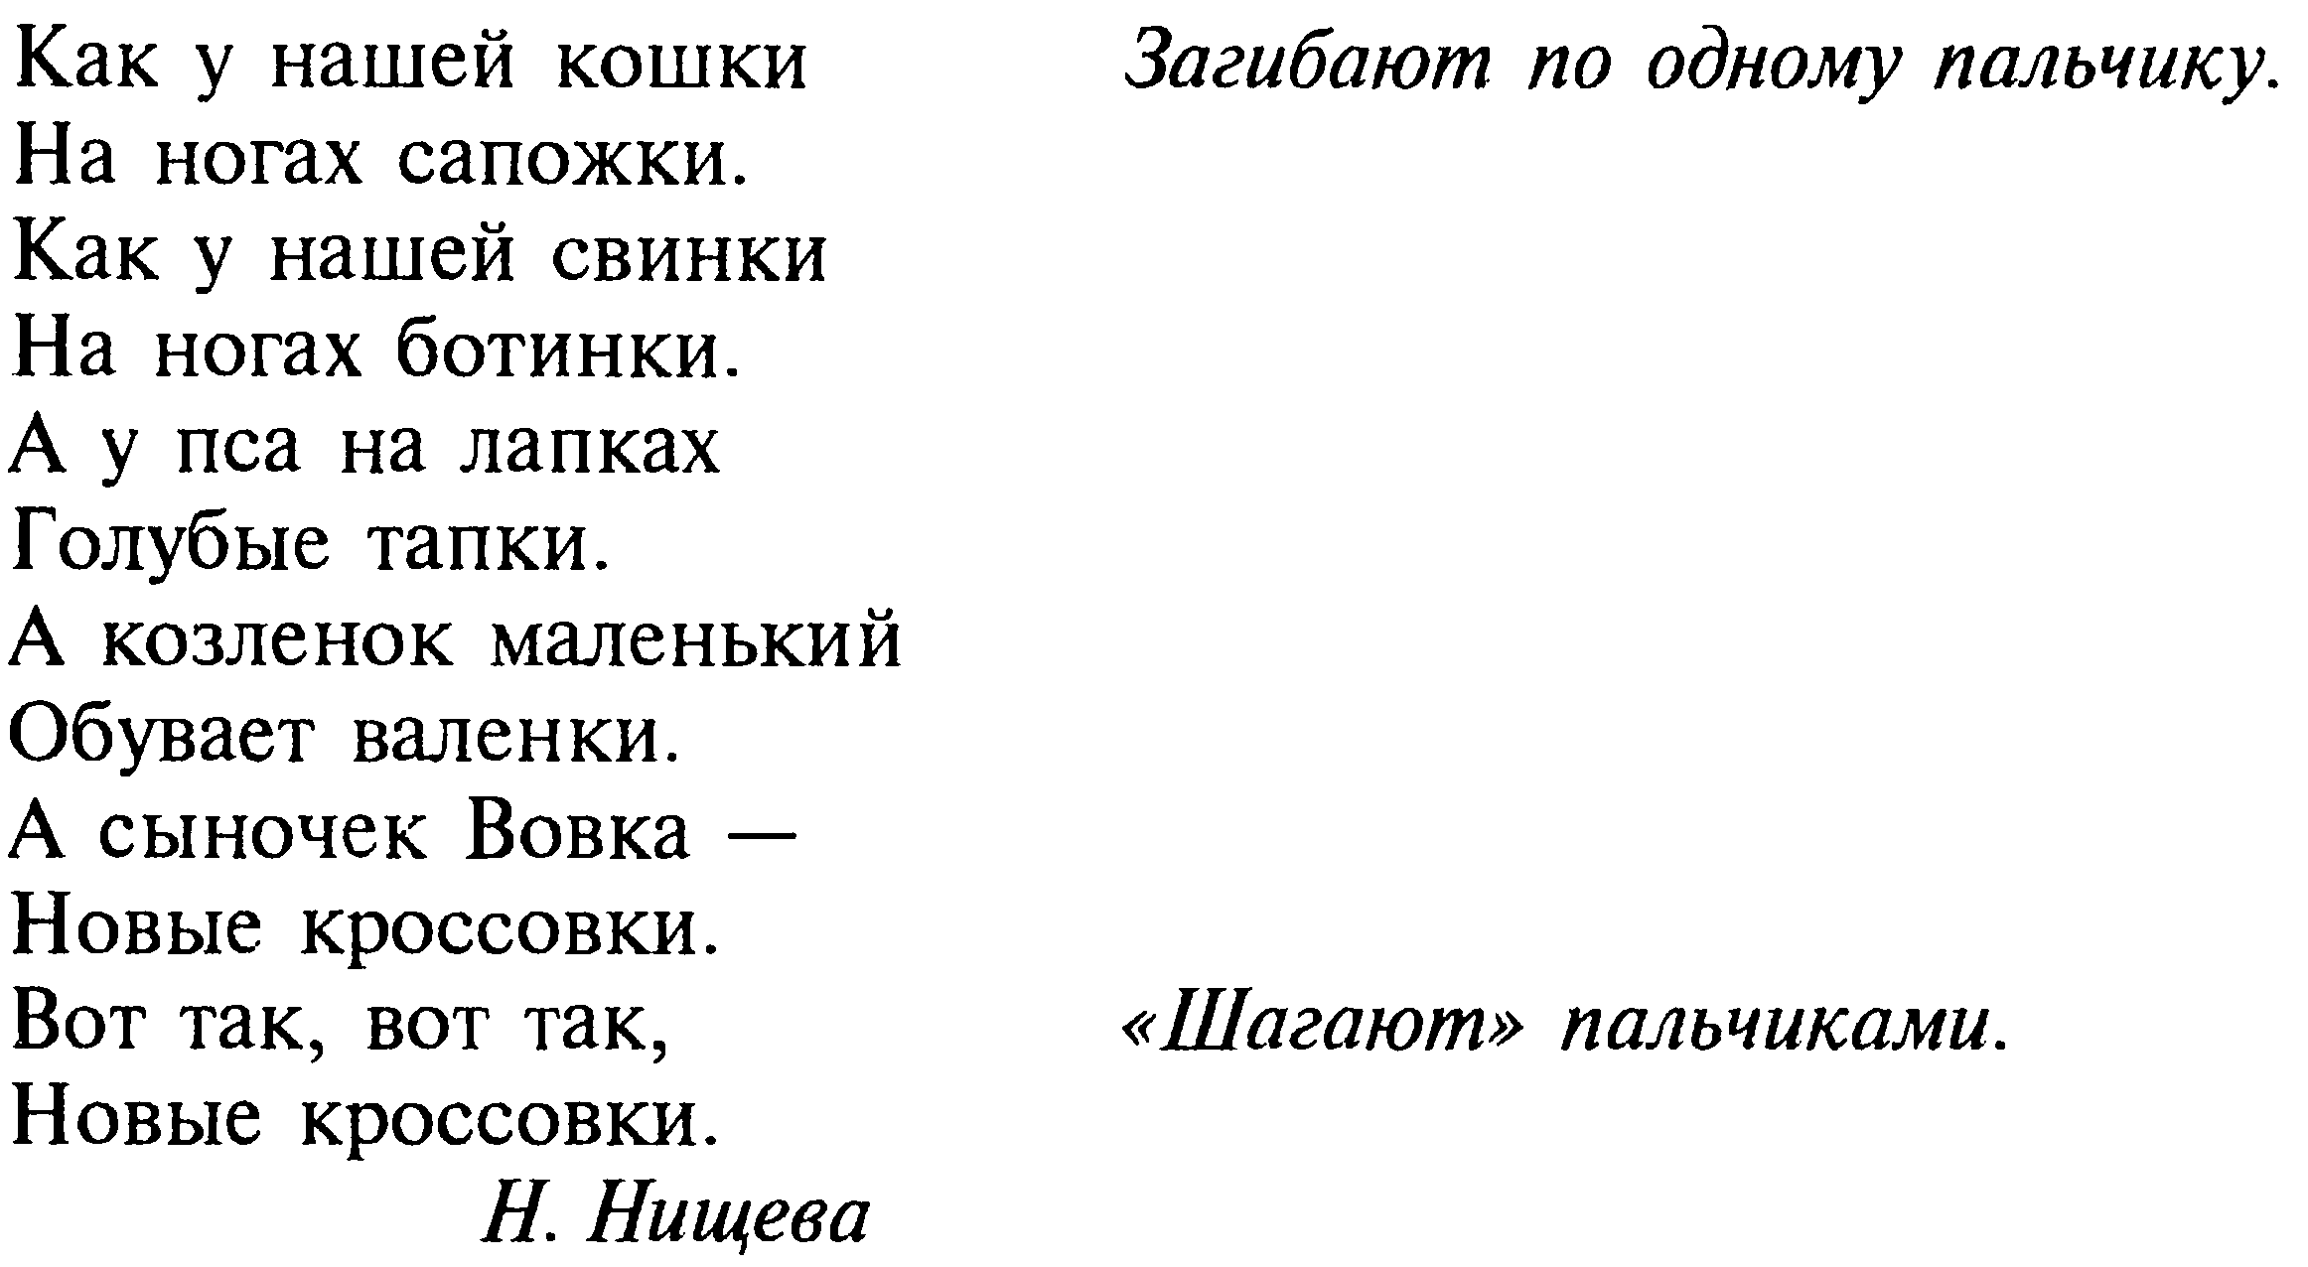
ПТИЧКИ. ФЕВРАЛЬ. ПТИЦЫ
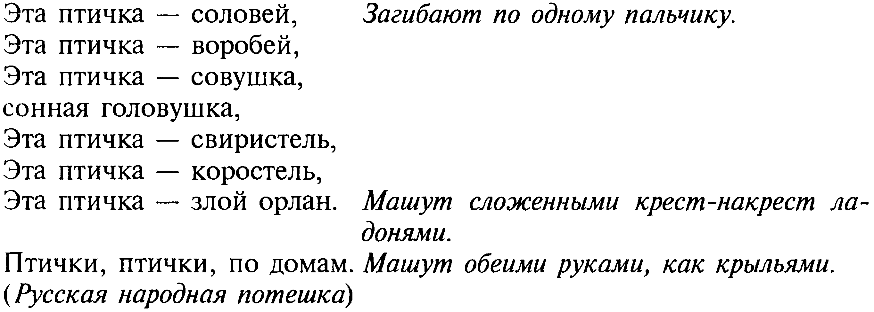

ИГРУШКИ. СЕНТЯБРЬ
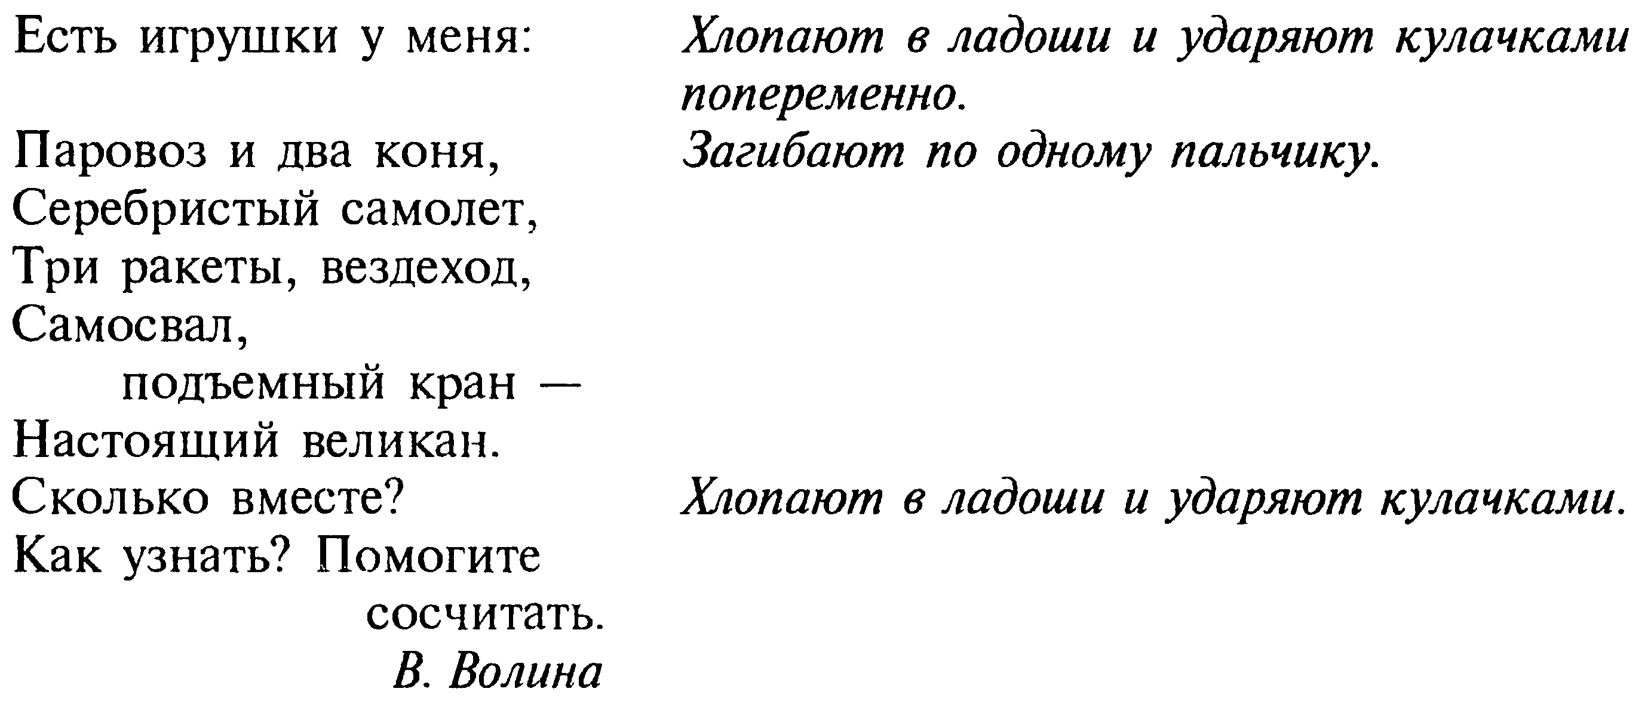

СНЕЖОК. ДЕКАБРЬ. ЗИМА
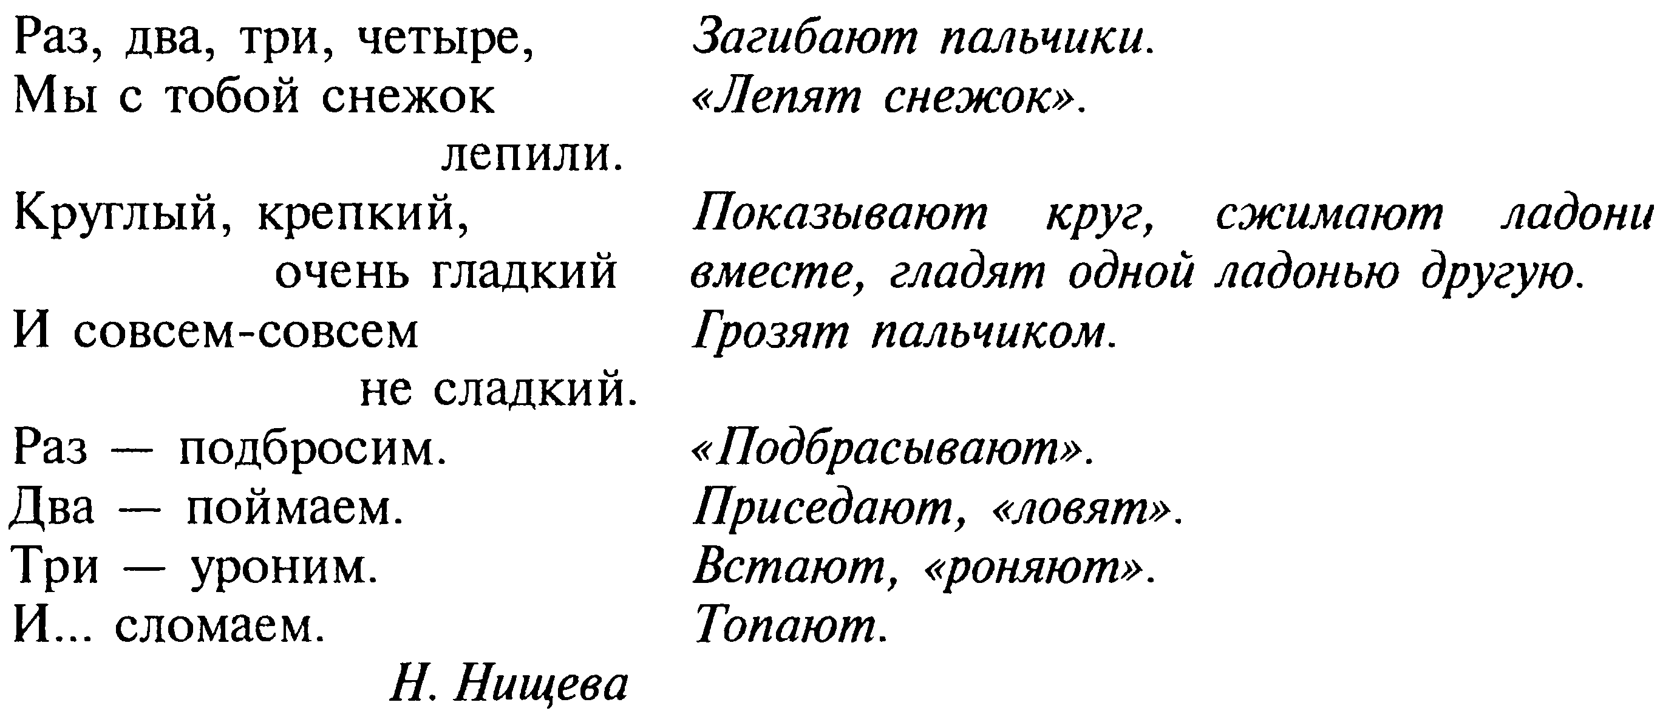

СНЕГОВИК. ДЕКАБРЬ. ЗИМА
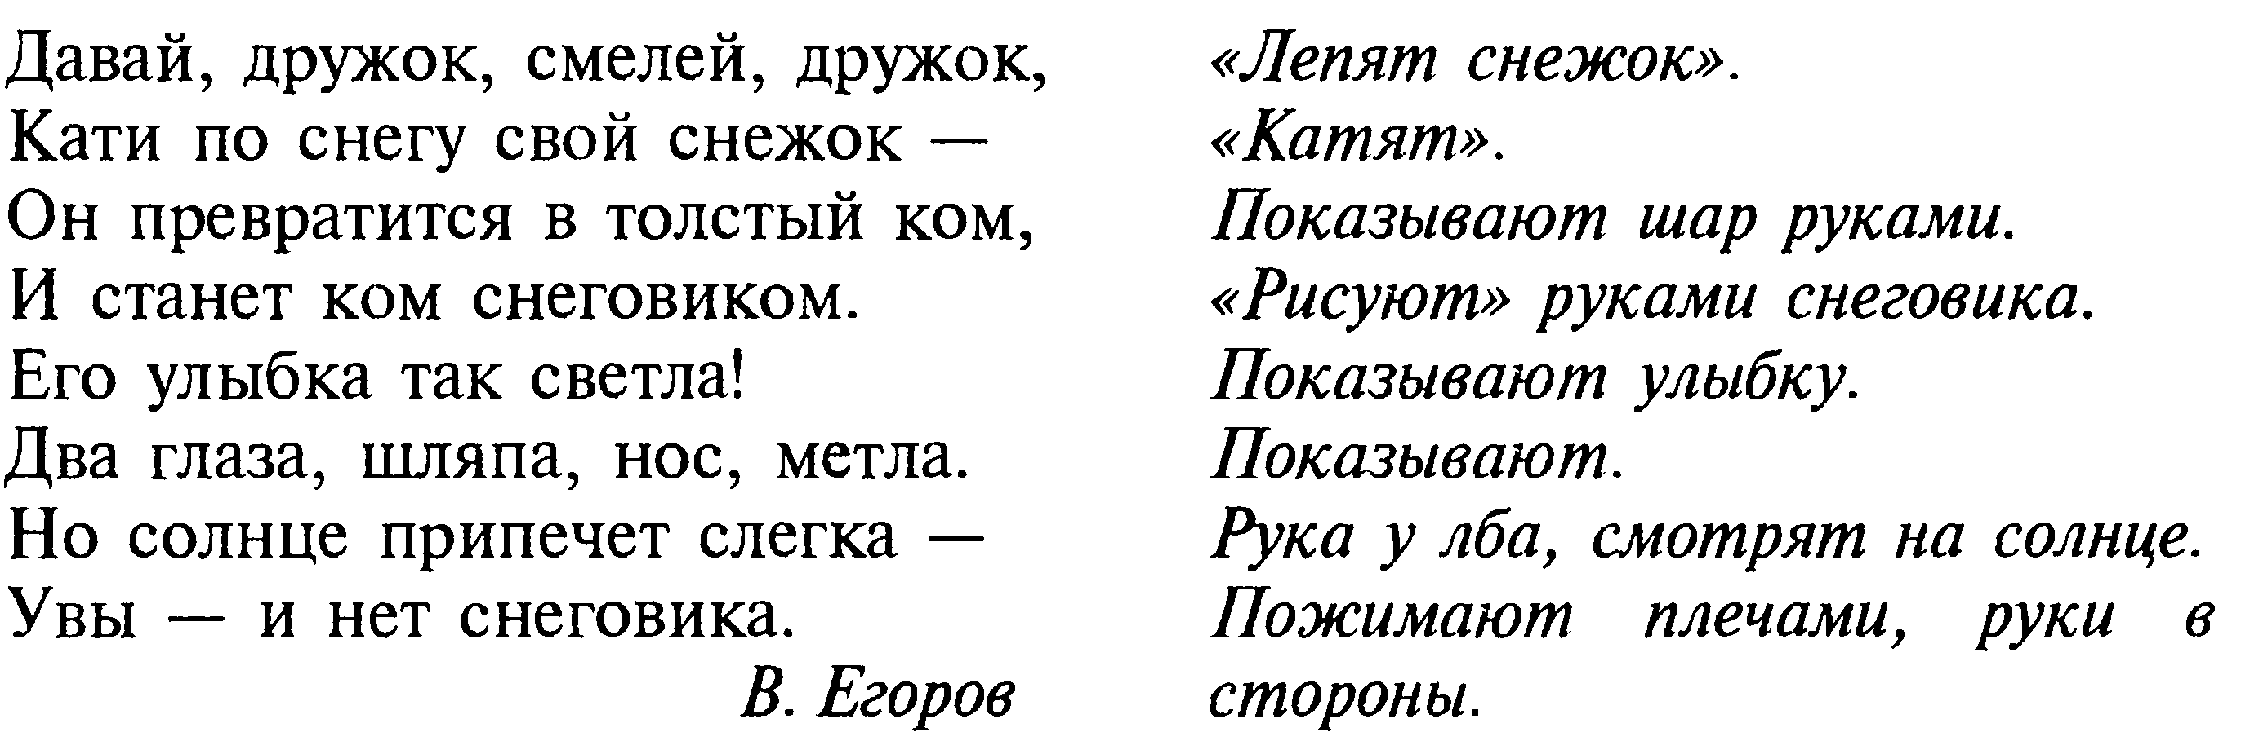

СНЕГОПАД. ДЕКАБРЬ. ЗИМА
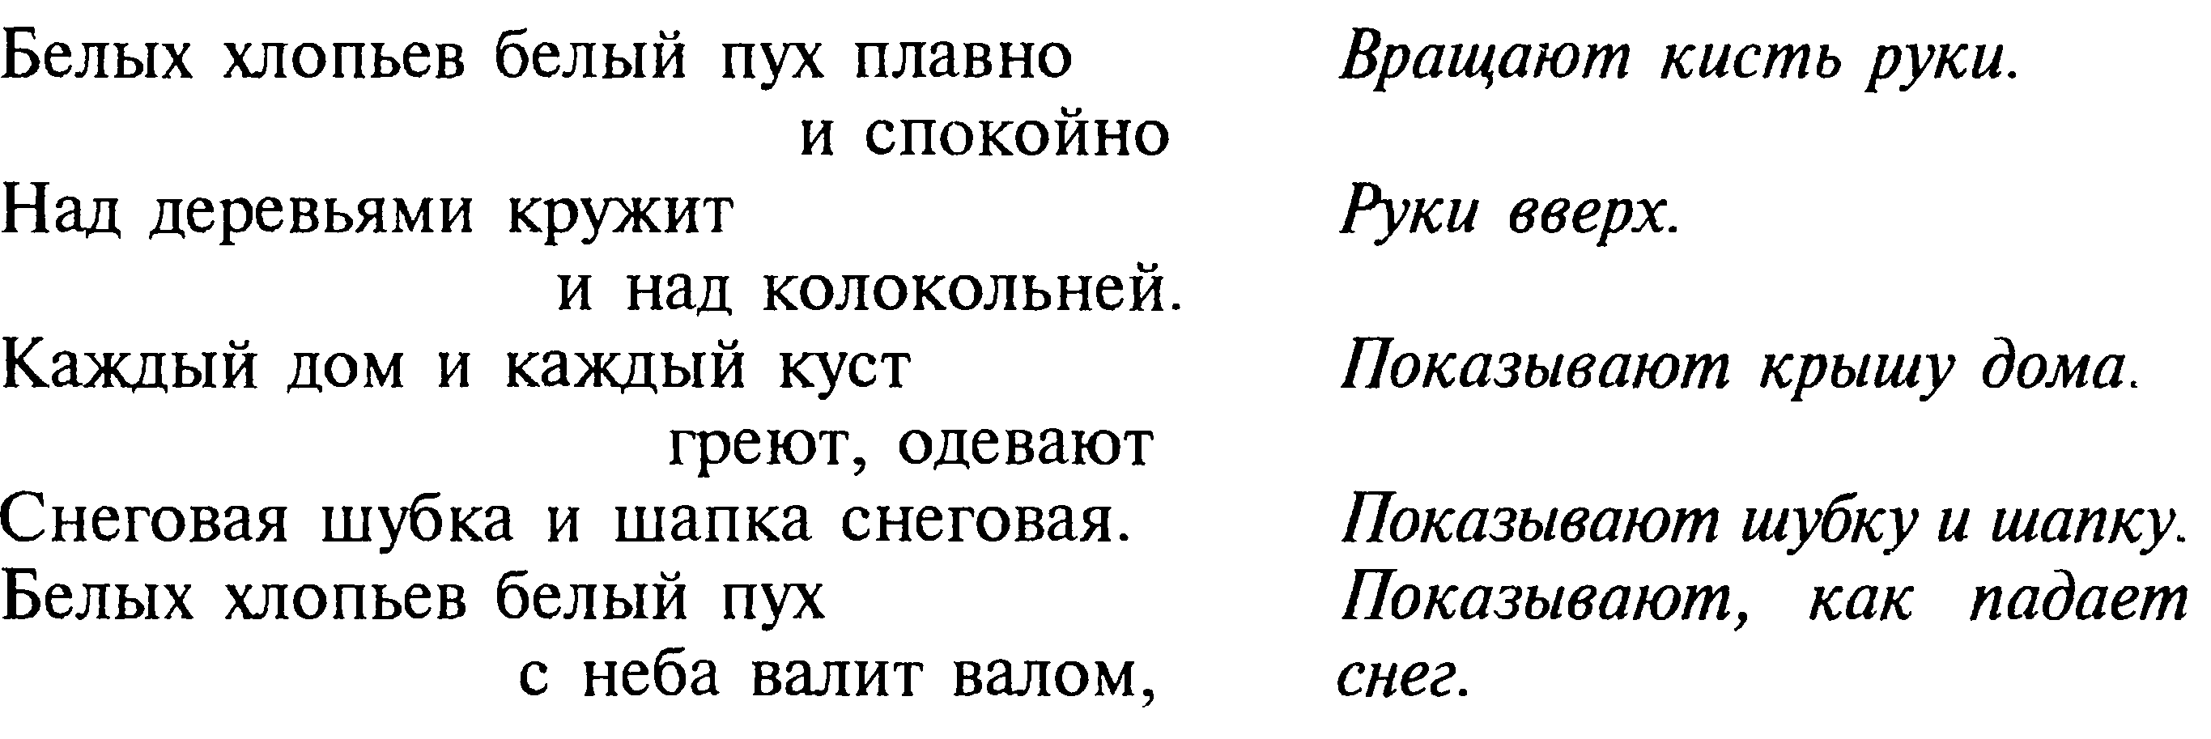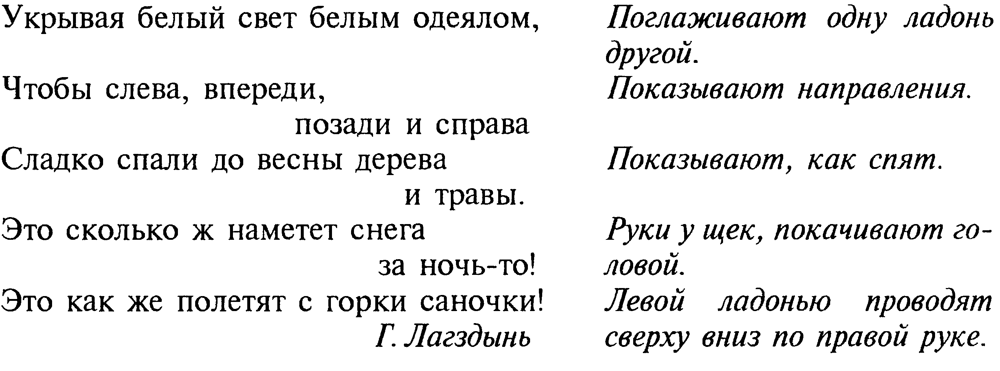

НА ШОССЕ. МАРТ. ТРАНСПОРТ
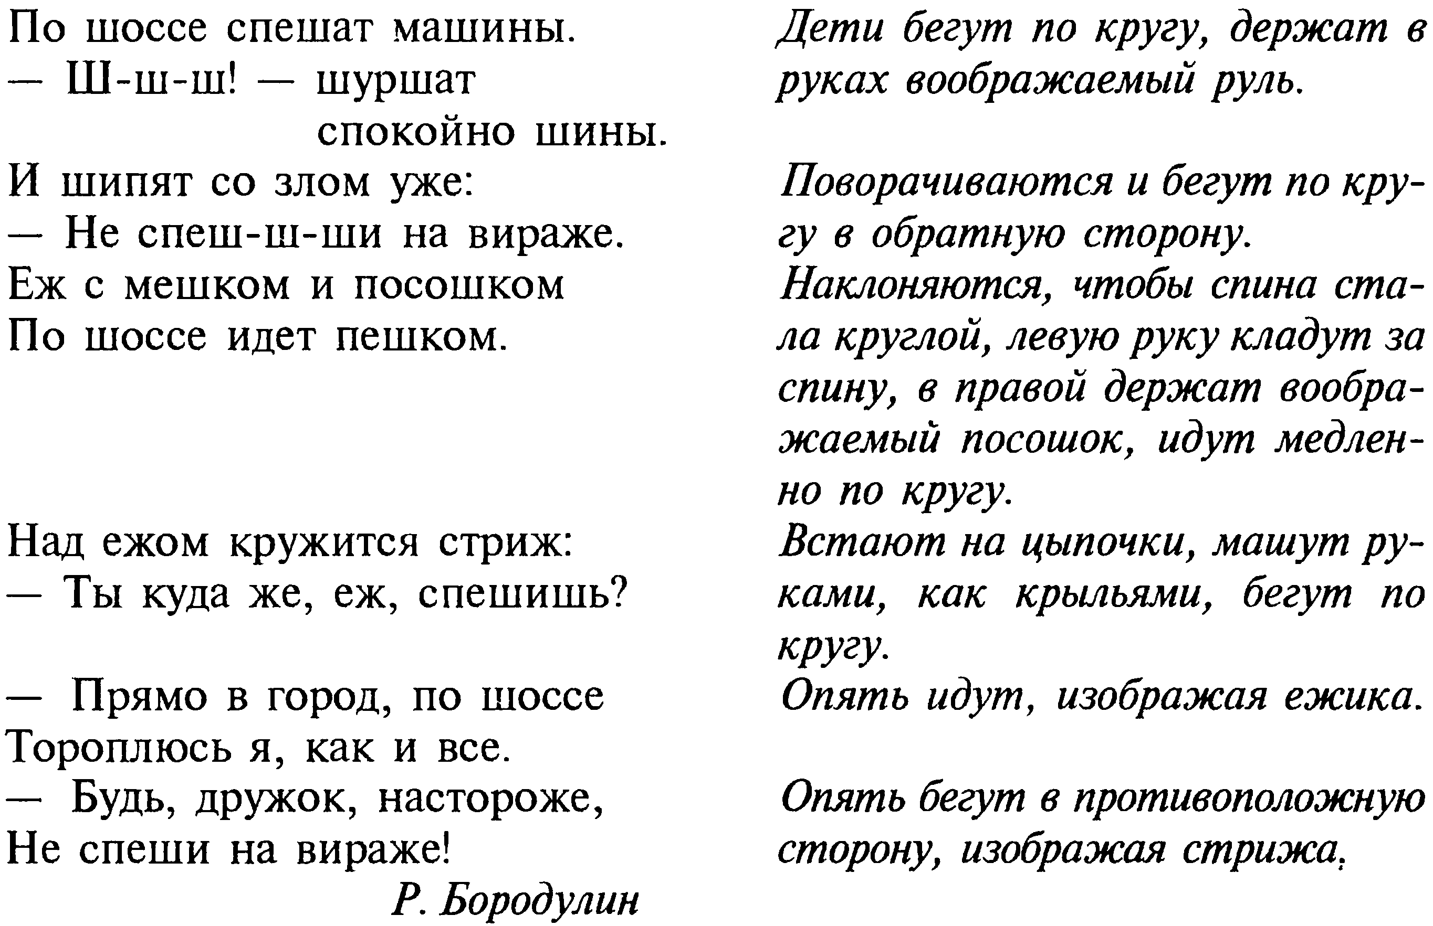

ПАРОВОЗИК. МАРТ. ТРАНСПОРТ
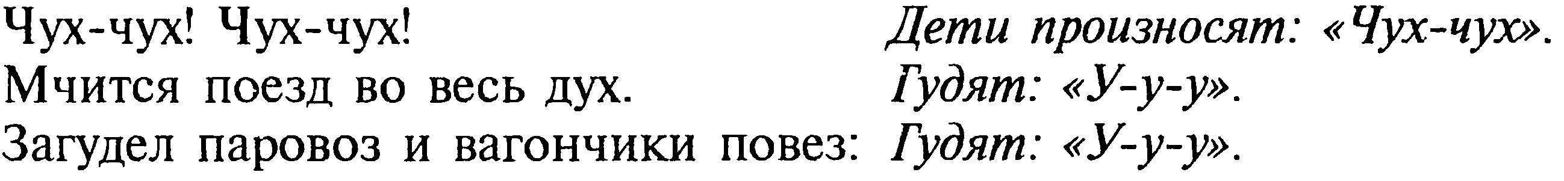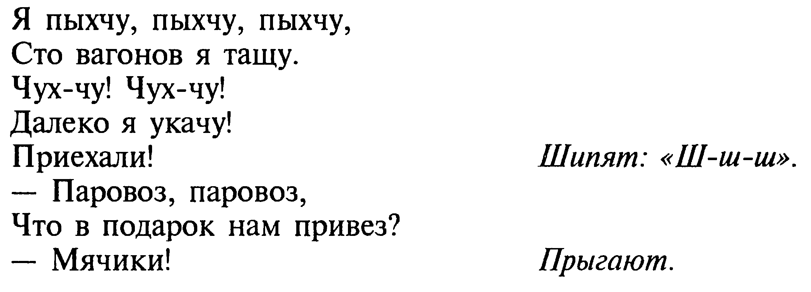
КОРМУШКА. ФЕВРАЛЬ. ПТИЦЫ
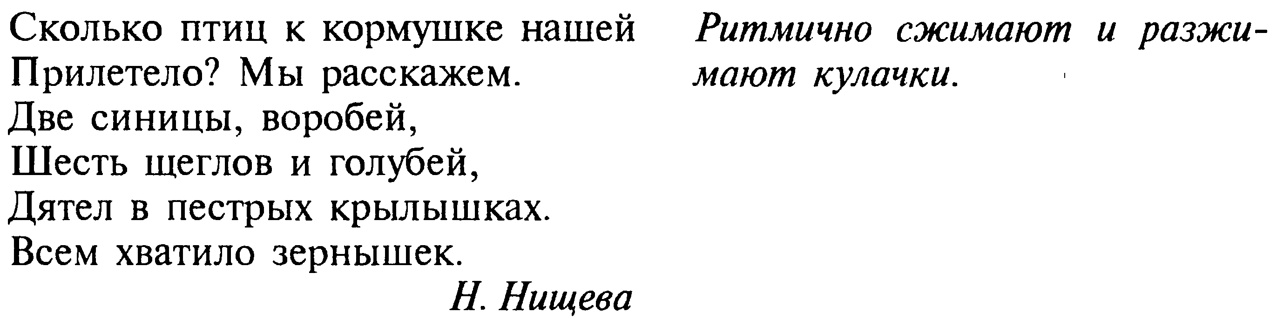
МЫ ВО ДВОР ПОШЛИ ГУЛЯТЬ. ДЕКАБРЬ. ЗИМА
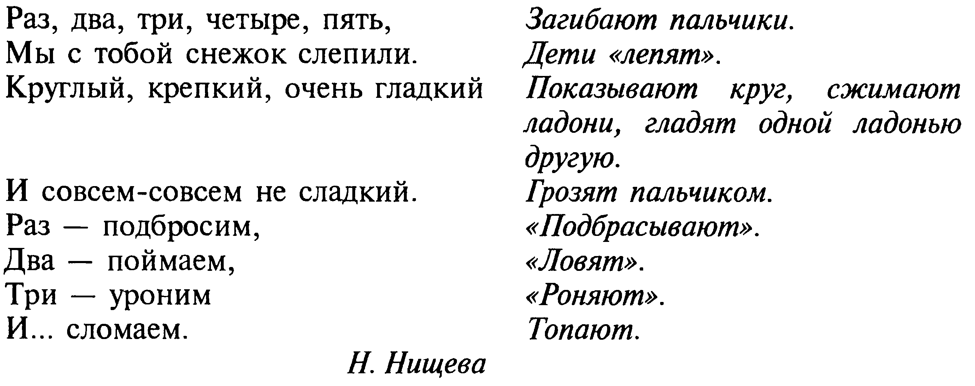
ЗИМНИЕ ЗАБАВЫ. ДЕКАБРЬ. ЗИМА
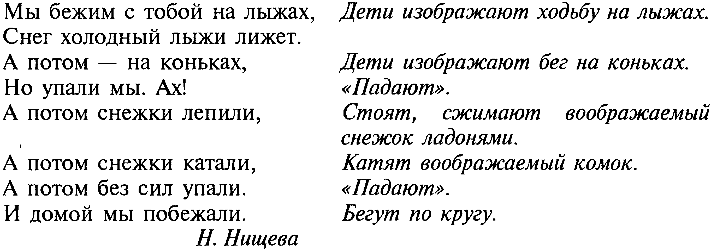

ОБУВЬ. ДЕКАБРЬ. ОБУВЬ
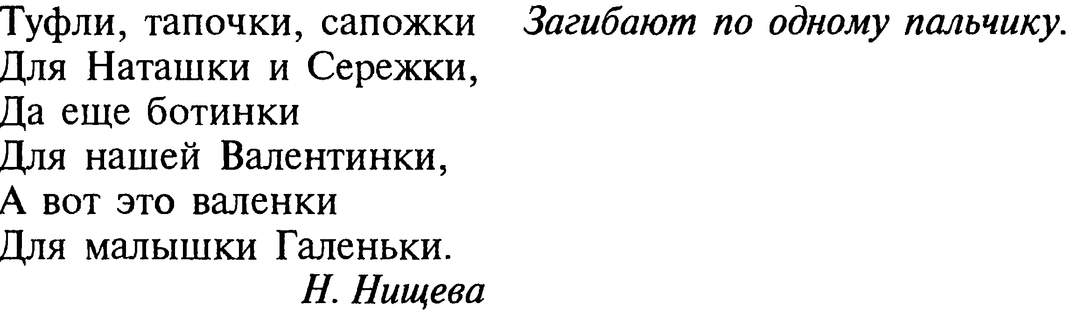
ВЕСНЯНКА. МАРТ. РАННЯЯ ВЕСНА
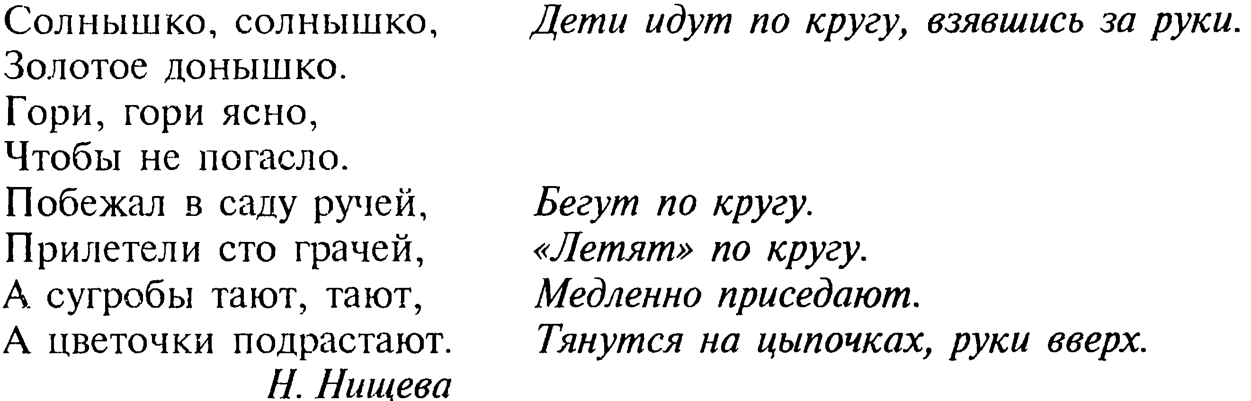

КАП-КАП-КАП. МАРТ. РАННЯЯ ВЕСНА
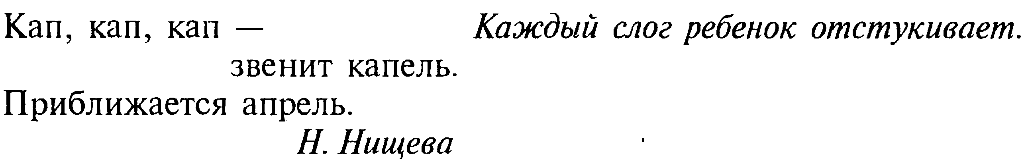

ЛАСТОЧКА. МАЙ. ПОЗДНЯЯ ВЕСНА, ФЕВРАЛЬ ПТИЦЫ.
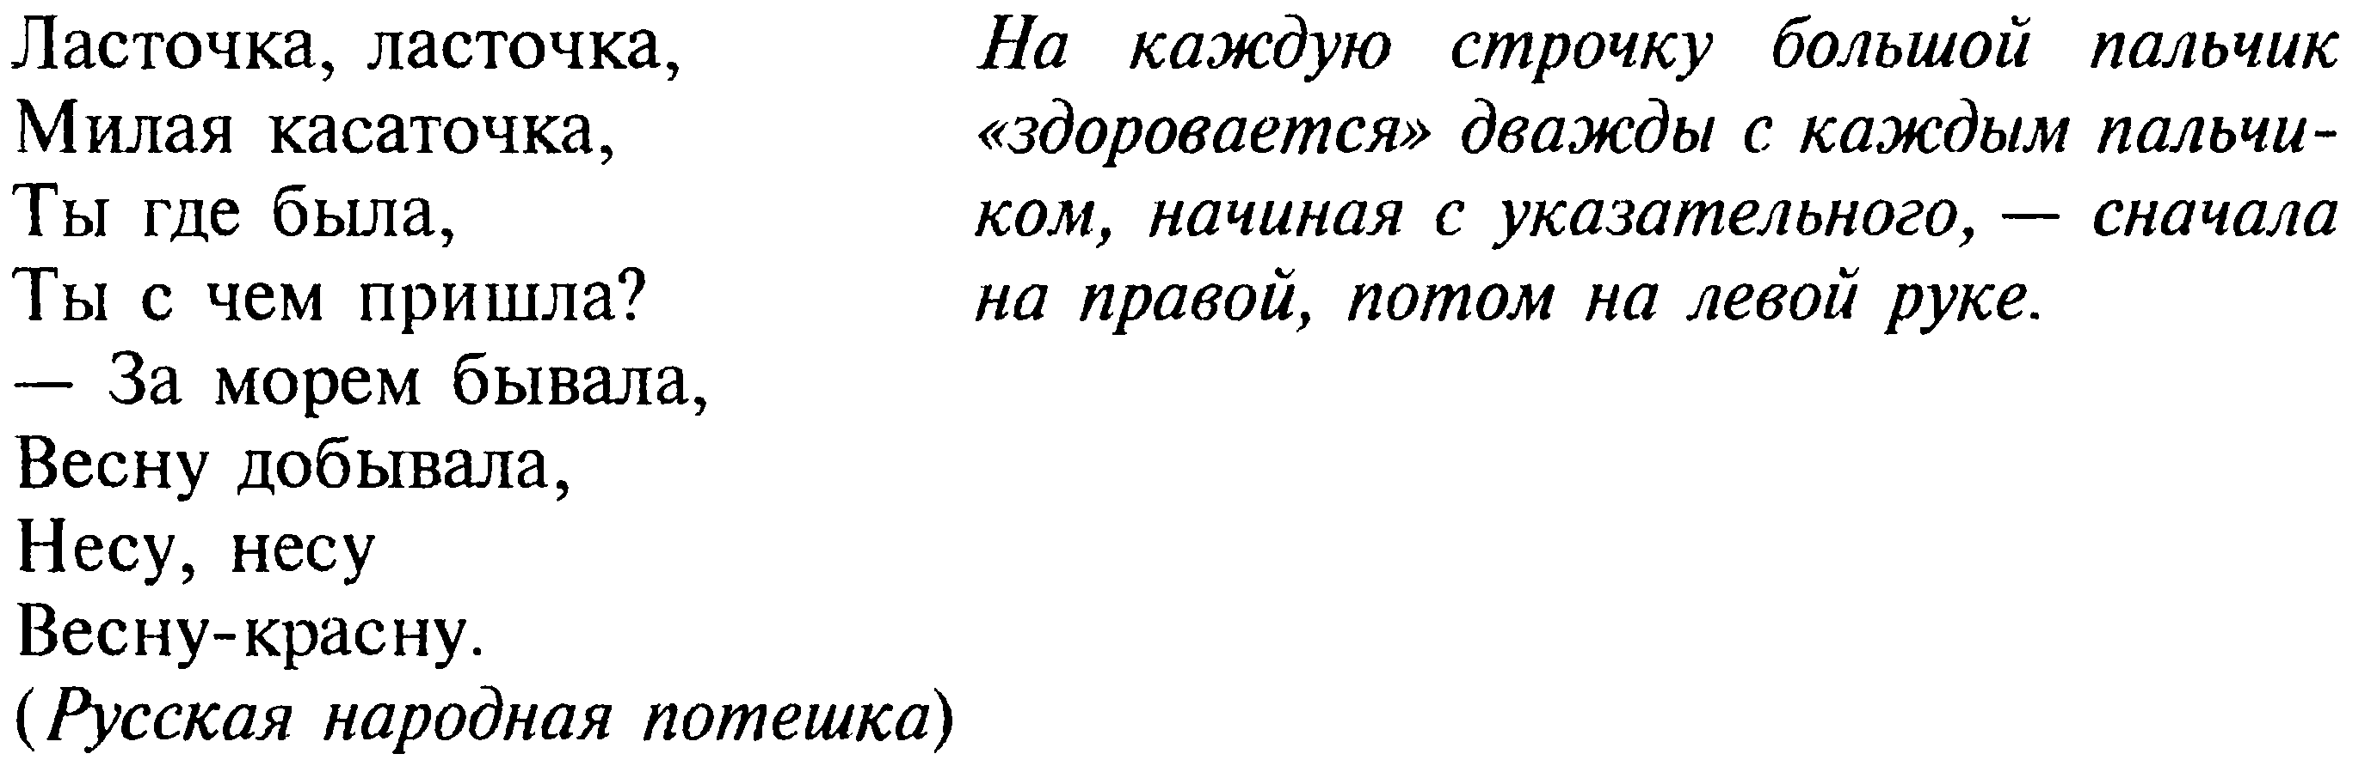

ВЫРОС ЦВЕТОК. АПРЕЛЬ. ЦВЕТЫ
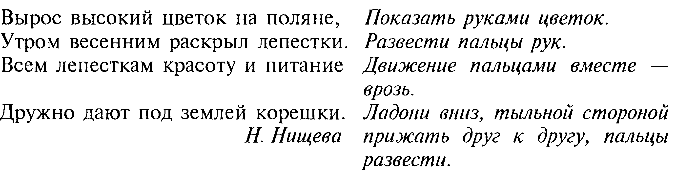

ДОЖДЬ. АПРЕЛЬ. ГРИБЫ
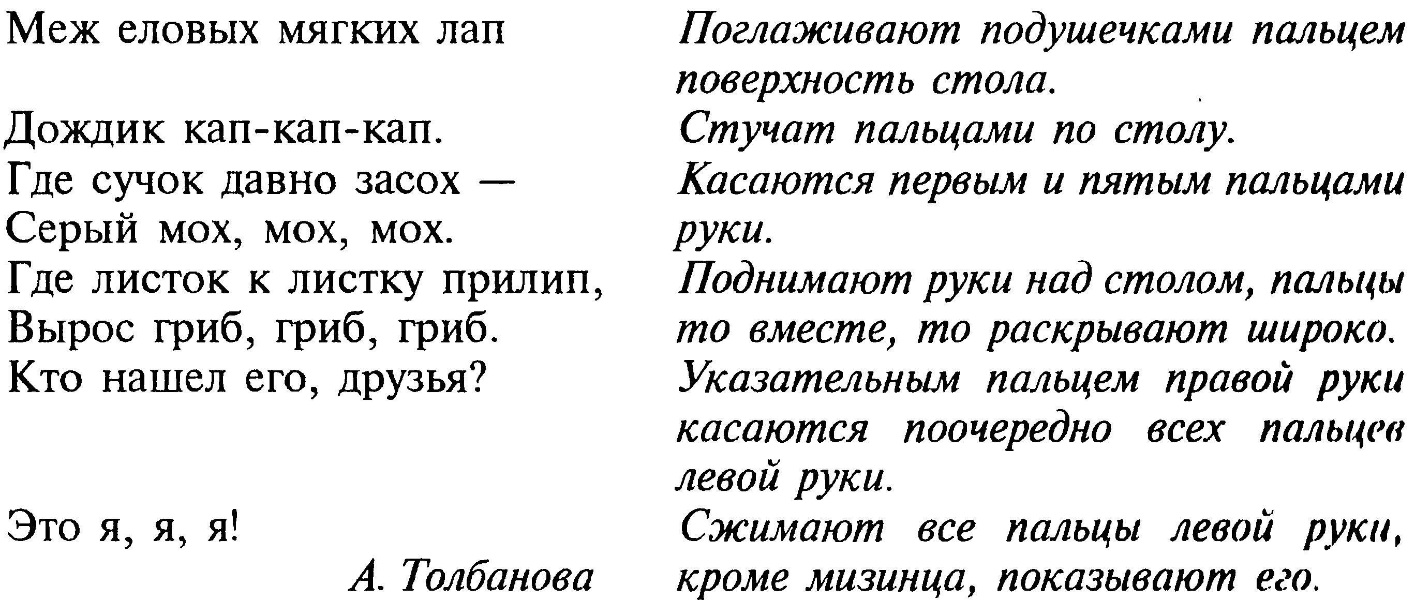
СОЛНЕЧНЫЕ ЗАЙЧИКИ. МАЙ. ПОЗДНЯЯ ВЕСНА
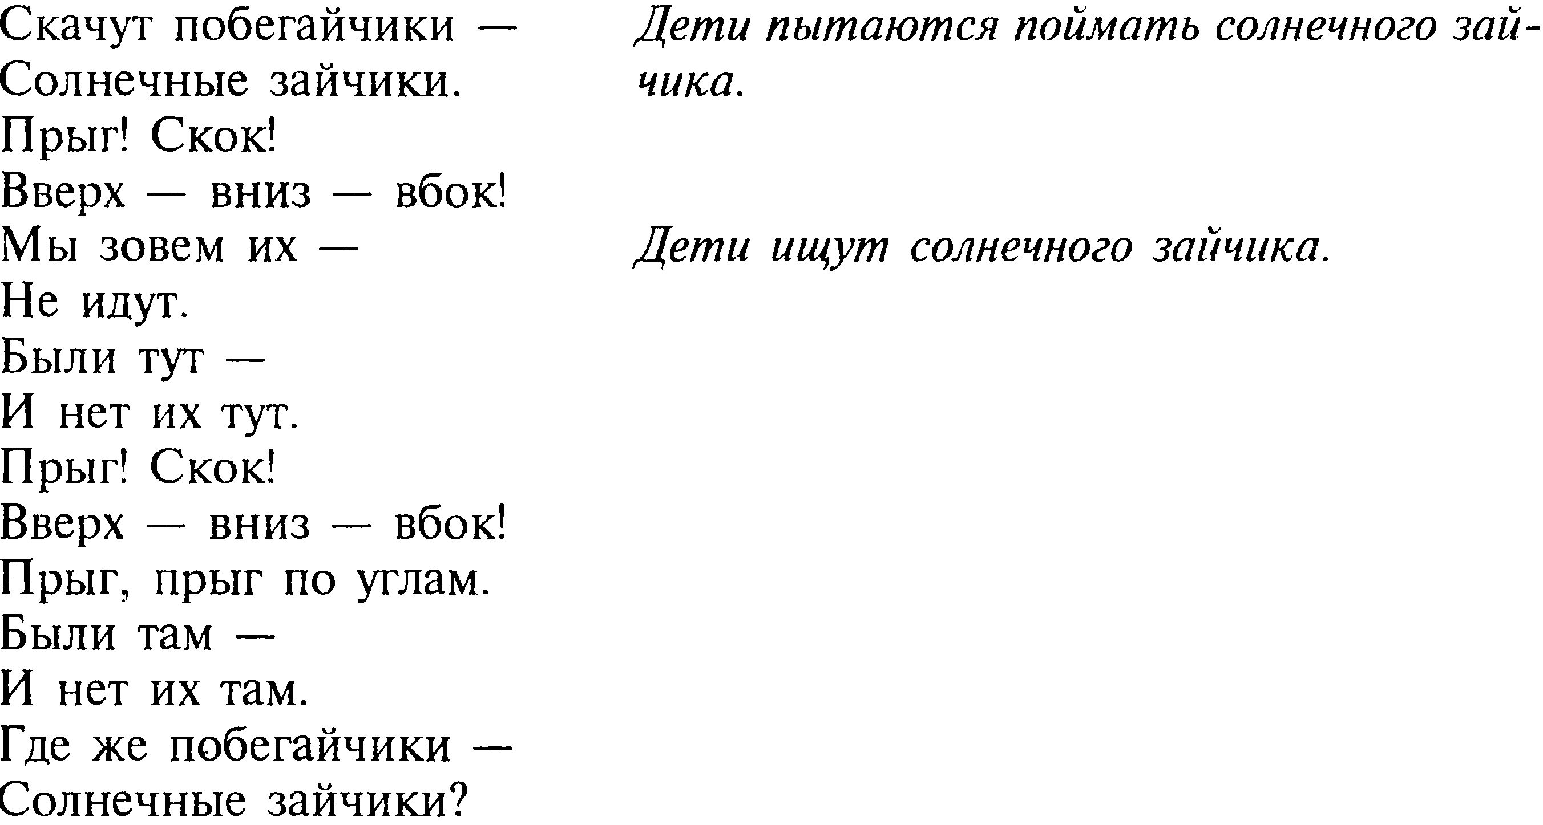

УЛЕЙ. МАЙ. НАСЕКОМЫЕ
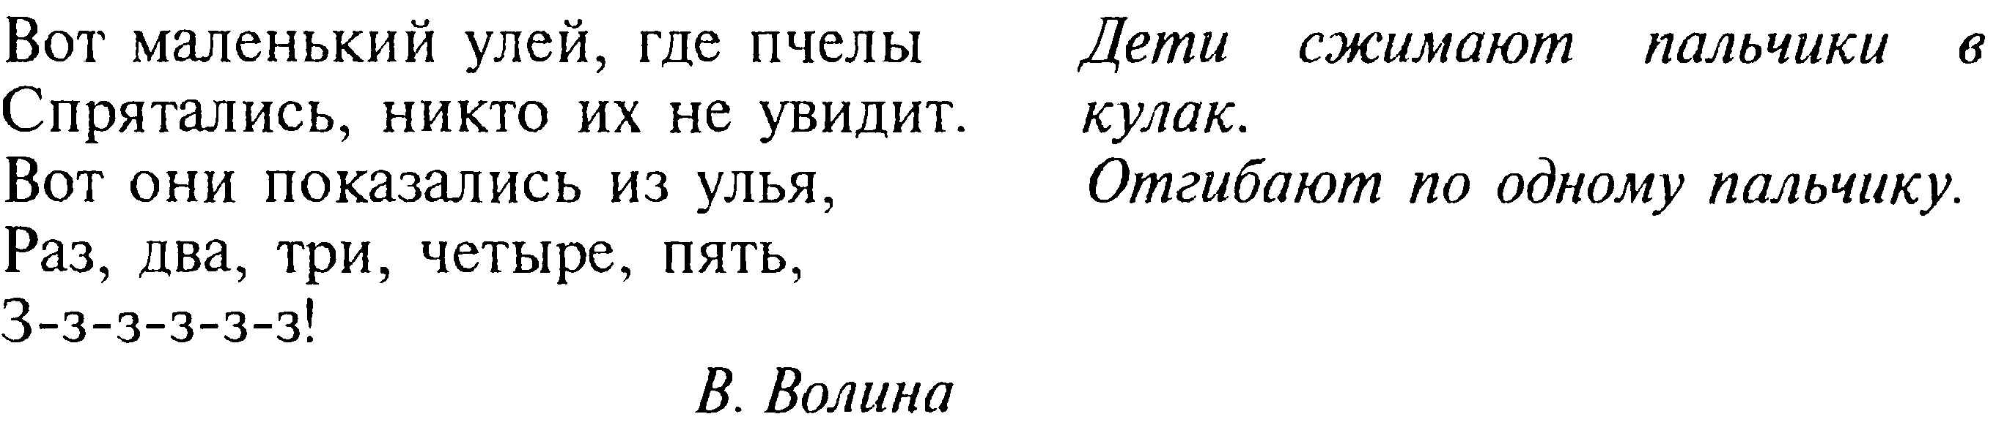

ЛОПАТКА. НОЯБРЬ. ИНСТРУМЕНТЫ
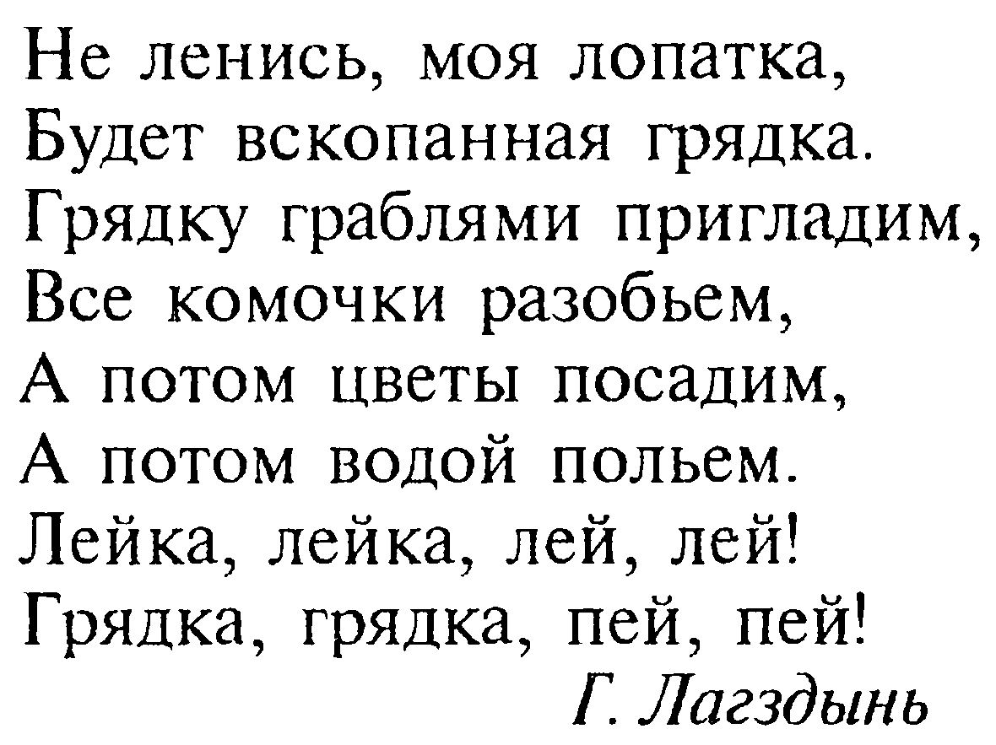

ПО ГРИБЫ. АПРЕЛЬ. ГРИБЫ
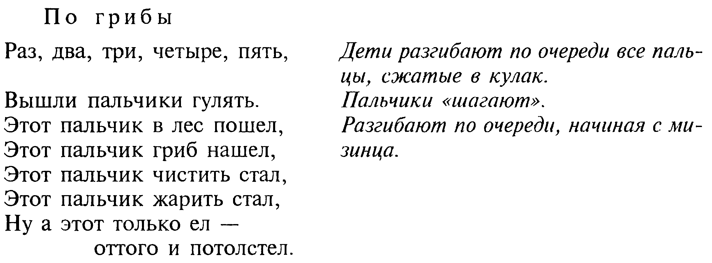

ЗА ЯГОДАМИ. МАЙ. ЯГОДЫ
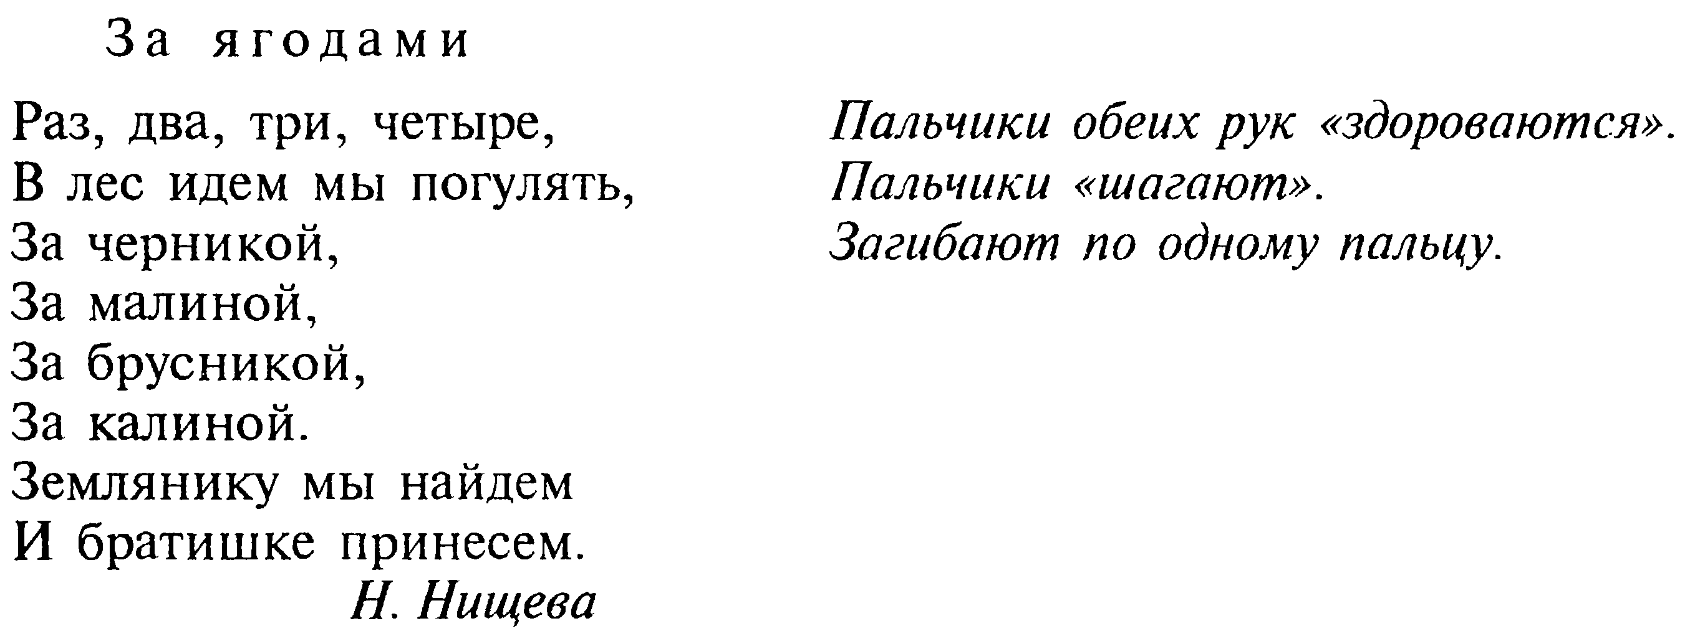

ЯГОДКА-МАЛИНКА. МАЙ. ЯГОДЫ
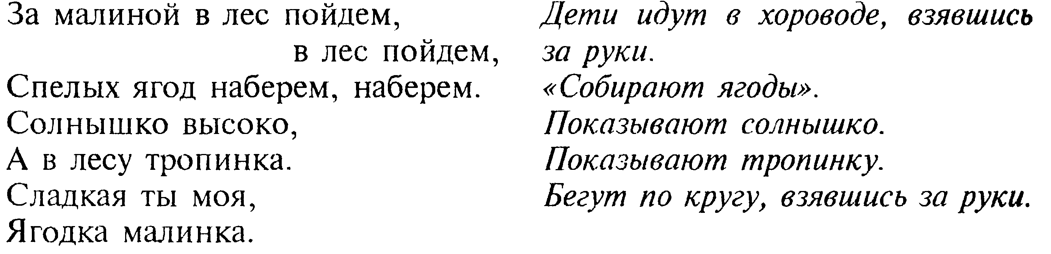

ЗА ГРИБАМИ. АПРЕЛЬ. ГРИБЫ
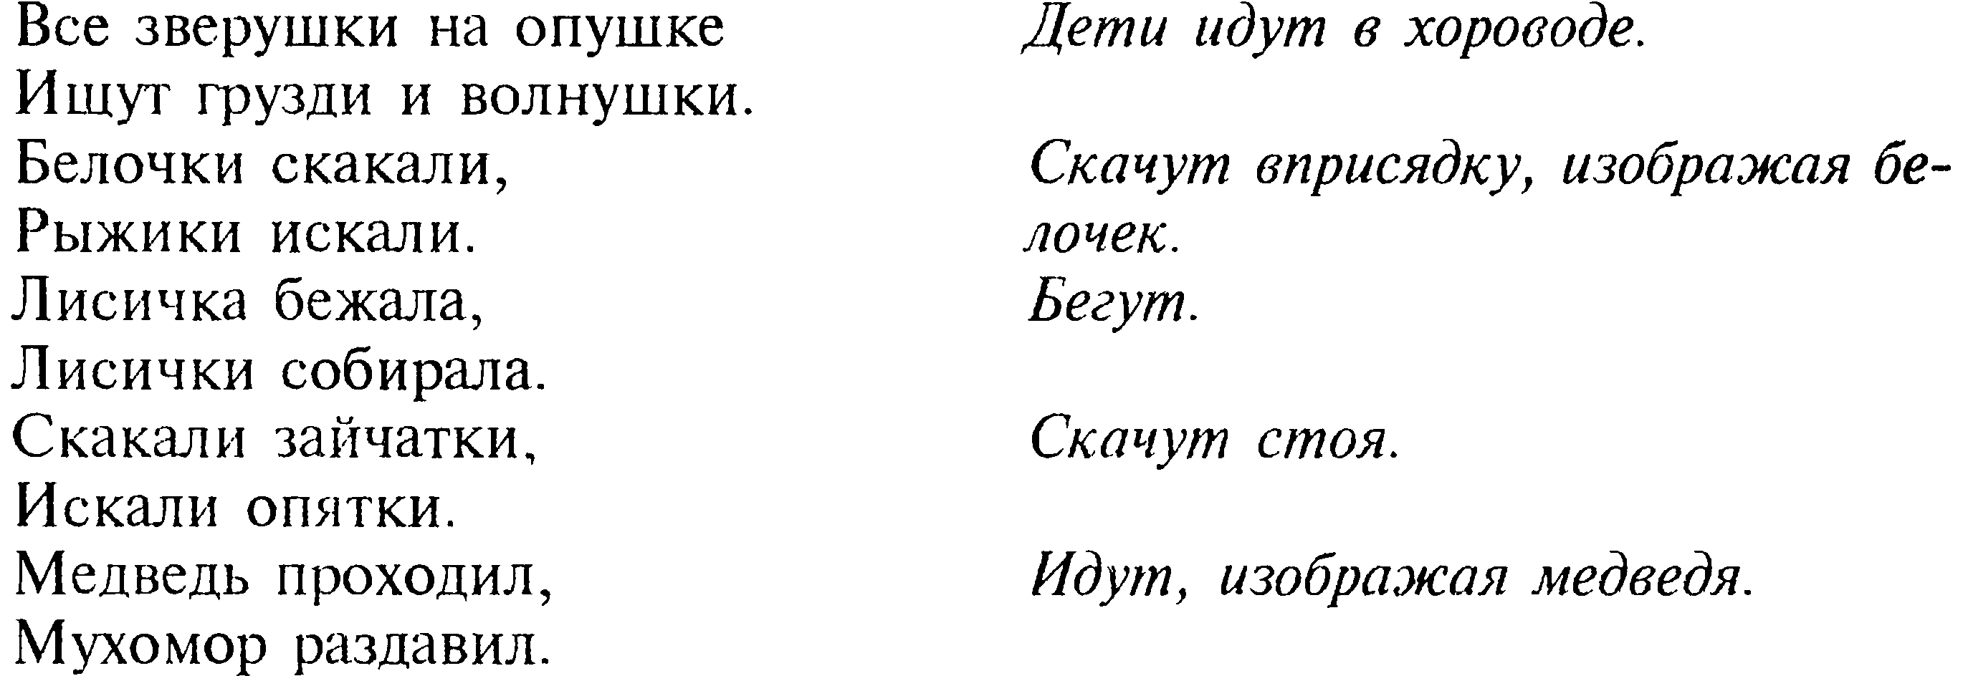

ГДЕ ВЫ БЫЛИ. АПРЕЛЬ. ГРИБЫ
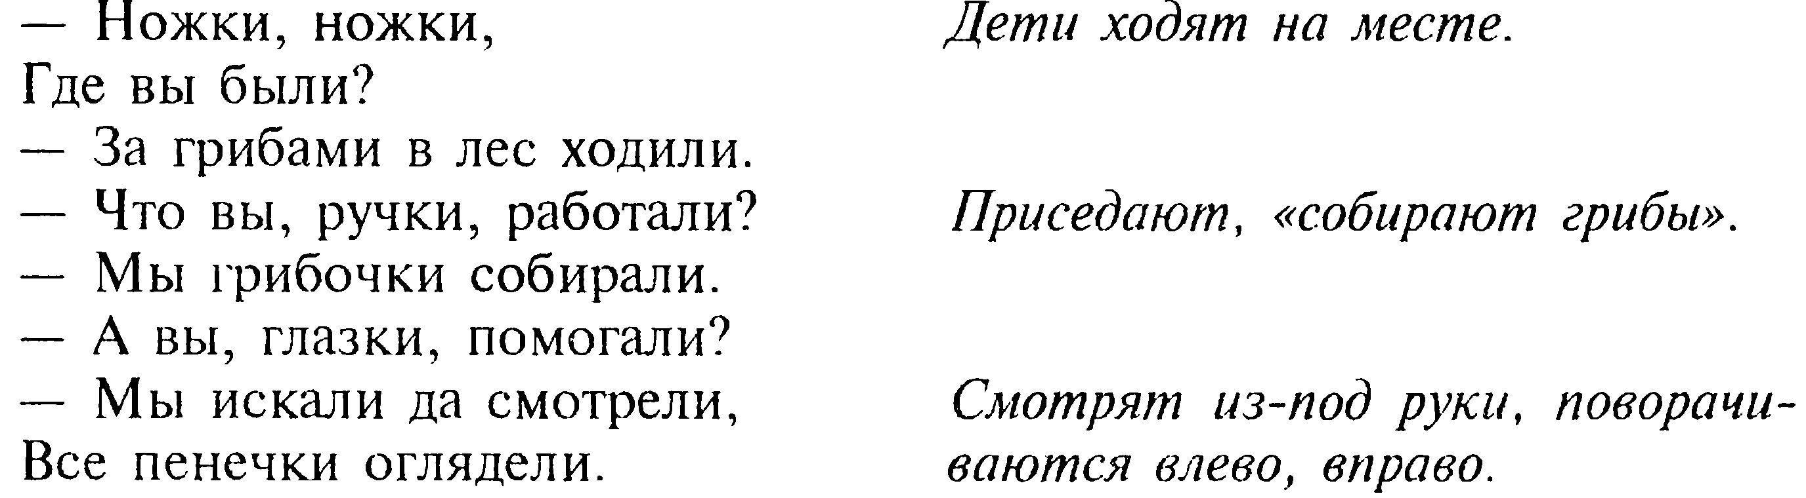

ВЫЛЕЗЛИ НА КОЧКЕ. АПРЕЛЬ. ГРИБЫ
Самомассаж пальчиков

ОГОРОД. ОКТЯБРЬ ОВОЩИ
Самомассаж пальчиков

БАЗАР. ОКТЯБРЬ. ФРУКТЫ
Соединение пальцев подушечками
ЛЕС. АПРЕЛЬ. ДЕРЕВЬЯ
ЗООПАРК. ЯНВАРЬ. ЗВЕРИ
Шагание пальцами на ударный слог

ЖИВОТНЫЕ. ЯНВАРЬ. ЗВЕРИ
Поочередное соединение всех пальцев с большим начиная с указательного

КОТЕНОК. ЯНВАРЬ. ДОМАШНИЕ ЖИВОТНЫЕ
Шагание пальцами на ударный слог

ЧЕЛОВЕК. СЕНТЯБРЬ. ЧАСТИ ТЕЛА
Четкое указание ребенком на упоминаемые части тела
ТРАНСПОРТ. МАРТ. ТРАНСПОРТ
Соединение всех пальцев с большим начиная с указательного по очереди на каждый ударный слог

ПЕРВЫЕ ЦВЕТЫ. АПРЕЛЬ. ЦВЕТЫ.

ГРАБЕЛЬКИ. НОЯБРЬ. ИНСТРУМЕНТЫ

СОТЫ. МАЙ. НАСЕКОМЫЕ
Пальцы ребенка «летают» по столу на ударные слоги

ТЕСТО. ФЕВРАЛЬ. ПРОДУКТЫ ПИТАНИЯ

УПРАЖНЕНИЕ «МАЛЯРЫ». МАРТ. ПРОФЕССИИ
ИП: руки перед собой ладонями вниз
На «раз» взмах кистями вверх
На «два» кисти вниз, расслабить.

УПРАЖНЕНИЕ «ВЕСЕЛЫЙ ОРКЕСТР». МАРТ. ПРОФЕССИИ
Имитация игры на музыкальных инструментах (пианино, баян, дудочка, гитара).

Рыбы. Апрель. Рыбы
Рыбы плавают в реке, | Идут по кругу. Ладони – лодочкой,
В Черном море, в озерке. | Волнообразные движения ладонями.
Окунь, ерш, карась, налим - | Останавливаются. Перечисляя рыб,  загибают пальцы обеих рук.
Все относятся к речным.
А еще есть щука, лещ - | Ладонями имитируют пасть щуки; затем  соединяем ладошки, показывая плоского леща.
В общем всех не перечесть. | Махают правой рукой.
Мы о рыбах продолжаем: | Руками указывают на себя.
О морских заводим речь. | Разводят руки в стороны.
В море плавают акулы, | Согнуть пальцы рук.
Веслоносы, рыба – лист. | Бол.палец – к носу и помахать всеми пальцами  Повернуть ладони вверх.
Сельдь, помпон, рыба-пила, | Соединить ладони – волнообразные движения;  имитация движений пилой.
Даже есть такая рыба | Имитация шитья иглой.
Под названием игла.
Они плавать не боятся, | Повороты корпуса влево - вправо с  полуприсядами.
Они плавают, резвятся.
Все, что связано с водой, | Волнообразные движения соединенными кистями перед собой. Соединить ладони над головой – «крыша»
Это рыбам – дом родной.

Части тела. Сентябрь
Одна дана нам голова. | Показывают ук.палец правой руки.  Круговые движения ладонью над головой
А уха два и глаза два, | Указывают на уши, глаза.
И две щеки, и две руки, и две ноги. | Указывают на щеки, руки вперёд  Указывают на ноги.
Зато один и нос и рот. | Показывают 1 палец. Указывают на нос, рот.
А было б все наоборот: | Руки согнуты в локтях к груди – круговые  движения кистями одна вокруг другой.
Одна рука, одна нога. | Показывают 1 палец, указывают на руку, ногу.
Зато два рта и языка. | Показывают 2 пальца, указывают на рот,  делают пальцами «нос буратино» ко рту (язык)
Мы только бы и знали, | Руки на поясе – повороты корпуса влево-вправо  с пружинками.
Что ели, да болтали.

РЫБКА, РЫБКА. АПРЕЛЬ. РЫБА
Рыбка плавает в водице,
Рыбке весело играть,
Рыбка, рыбка, озорница,
Мы хотим тебя поймать.
Рыбка спинку изогнула,
Крошку хлебную взяла,
Рыбка хвостиком махнула,
Быстро-быстро уплыла.
По ходу чтения стихотворения, дети выполняют движения:
• дети, присев на корточки и вытянув вперед руки с сомкнутыми ладонями, покачиваются, имитируя движения рыбки;
• на лицах улыбки, голова поворачивается за рукой;
• дети встают, туловище наклонено вперед, одна рука вдоль туловища, другая изображает `рыбкин` хвост, покачиваются из стороны в сторону.

РЫБИЙ ЦАРЬ. АПРЕЛЬ. РЫБЫ
“У реки росла рябина”
У реки росла рябина (из положения упор присев
постепенное выпрямление туловища, руки вперед вверх).
А река текла, рябила (повороты вправо и влево
с плавными движениями рук).
Посредине глубина (наклоны вперед, руки прямые).
Там гуляла ры-би-на (приседы).
Эта рыба – рыбий царь (прыжки).
Называется – пескарь (ходьба на месте).
КУЗНЕЦ. МАРТ. ПРОФЕССИИ
Идет кузнец из кузницы  Несет кузнец два молота  Тук-тук, тук-тук. | Кисти рук лежат на столе ладонями вниз, пальцы приподняты, слегка согнуты. Постукивать поочередно правой и левой рукой всеми пальцами.  Пальцы обеих рук одновременно ударяют по столу

УПРАЖНЕНИЕ «МАГАЗИН». ФЕВРАЛЬ. МАГАЗИН
Соединить под углом кончики пальцев правой и левой рук, указательные пальцы расположить в горизонтальном положении перед «крышей».

УПРАЖНЕНИЕ «ПРОДАВЕЦ И ПОКУПАТЕЛЬ» ФЕВРАЛЬ. МАГАЗИН
Соединить под углом кончики пальцев правой и левой рук, указательные пальцы расположить в горизонтальном положении перед «крышей», большие пальцы находятся по обеим сторонам «прилавка» (его изображают указательные пальцы, расположенные горизонтально) и «разговаривают» друг с другом как продавец и покупатель.

МАСТЕРА. НОЯБРЬ. МЕБЕЛЬ
Мы ребята – мастера. Стул сломали мы вчера,
Молотком тук-тук стучали, гвозди долго забивали,
Получилось как-то криво, отпилили мы красиво.
Зачищали шкуркой долго, покрывали лаком стойким,
Верх узором украшали. Мастера смотреть позвали.

В ГОСТИНОЙ. НОЯБРЬ. МЕБЕЛЬ
Вот идем мы по квартире-
Раз; два; три; четыре,
Дверь за ручку открываем
И в гостиной побываем.
Видим шкаф большой, широкий,
Рядом с ним торшер высокий,
В середине стол стоит,
А вокруг четыре стула,
В кресле кошка прикорнула.
На диване посидим
И в окошко поглядим.
Песню весело споем,
Как уютно мы живем!

СТОЛОВАЯ. НОЯБРЬ. СТОЛОВАЯ И КУХОННАЯ ПОСУДА
Точим нож! Точим нож!
Будет очень он хорош.
Будет резать он припасы:
Масло, сало, хлеб, колбасы,
Помидоры, огурцы…
Угощайтесь, молодцы!
А теперь, ребята, встать,
Руки медленно поднять,
Пальцы сжать, потом разжать.
Руки вниз и так стоять.
Наклонитесь вправо, влево
И беритесь вновь за дело.

НА КУХНЕ. НОЯБРЬ. СТОЛОВАЯ И КУХОННАЯ ПОСУДА
Вот большой стеклянный чайник,  Очень важный, как начальник. | Дети «надувают» живот,  одна рука на поясе, другая  изогнута, как носик.
Вот фарфоровые чашки,  Очень хрупкие, бедняжки. | Приседают, одна рука на поясе.
Вот фарфоровые блюдца,  Только стукни-разобьются. | Кружатся, рисуя руками круг.
Вот серебряные ложки, | Потягиваются, руки вверх,  сомкнуть над головой,
Вот пластмассовый поднос-  Он посуду нам принёс. | делают большой круг.

ГОЛОВА. СЕНТЯБРЬ. ЧАСТИ ТЕЛА
Подбородочек-малютка,
Щечки, щечки,
Носик, губки.
А за губками - язык
С соской он дружить привык.
Глазки, глазки,
Бровки, бровки,
Лобик, лобик-умница -
Мама не налюбуется.
Приговаривать, показывая, где глазки, носик и т.д. На последней строчке можно поцеловать свое чудо

БАШМАКИ. ДЕКАБРЬ. ОБУВЬ
Брату в пору башмаки,
Не малы, не велики.
Мальчик с толком, с расстановкой
Занимается обновкой.
То погладит башмаки,
То потянет за шнурки.
Ну теперь пора в дорогу,
Можно сделать первый шаг.

ПОДВОДНОЕ ЦАРСТВО. АПРЕЛЬ. РЫБЫ
Рыбка плавает в водице
Рыбке весело играть
Рыбка, рыбка озорница
Мы хотим тебя поймать.
Рыбка спинку изогнула,
Крошку хлебную взяла.
Рыбка хвостиком махнула,
Рыбка быстро уплыла.

ПРОФЕССИИ. МАРТ. ПРОФЕССИИ
Идет повар на работу
У него одна забота.
Приготовить на обед
Кашу, щи, большой омлет,
Пирожки, компот, икру,
Рыбу, орт и пастилу.

МАМЕ ДРУЖНО ПОМОГАЕМ. ДЕКАБРЬ. ОДЕЖДА
Мамам дружно помогаем:
Сами в тазике стираем.
И рубашки, и носочки
Для сыночка и для дочки. (Наклоны вперёд, движения руками, имитирующие полоскание.)
Через двор растянем ловко
Для одежды три верёвки. (Потягивания — руки в стороны.)
Светит солнышко-ромашка,
Скоро высохнут рубашки. (Потягивания — руки вверх.)

ОХ, ИСПАЧКАЛАСЬ ОДЕЖДА. ДЕКАБРЬ. ОДЕЖДА
Игра на согласование речи с движением.
Ох, испачкалась одежда,
Мы ее не берегли,
Обращались с ней небрежно,
Мяли, пачкали в пыли.
Надо нам ее спасти
И в порядок привести.
В тазик воду наливаем,
Порошочку насыпаем.
Всю одежду мы замочим,
Пятна тщательно потрем,
Постираем, прополощем,
Отожмем ее, стряхнем.
А потом легко и ловко
Всю развесим на веревках.
А пока одежда сушится,
Мы попляшем и покружимся.

«ОВОЩИ И ФРУКТЫ». ОКТЯБРЬ. ОВОЩИ И ФРУКТЫ
Овощи и фрукты  вкусные продукты  в огороде и в саду  для еды я их найду | – наклониться вниз, достать до пола руками (огород) выпрямиться, потянуться руками вверх (сад);  погладить правой рукой по животику, затем левой рукой;  наклоны вниз, достать руками до пола (собираем урожай на грядках);  выпрямиться, потянуться руки вверх (собираем урожай в саду)  погладить правой рукой по животику, затем левой рукой.

